УЧАСТНИКИ ПРОЕКТА

Дизайн
Брюс Р. Корделл и Шон Мервин

Разработка
Стивен Рэдни-МакФарлэнд, Джереми Кроуфорд

Редактирование
Скотт Фицджеральд Грей, Дженнифер Кларк Уилкс

Дополнительный разработчик и главный редактор
Билл Славичек

Менеджер отдела концепции и разработки механики
Энди Коллинз

Менеджер отдела концепции и разработки сюжета
Кристофер Перкинс

Арт-директор
Джон Шиндхетт

Графическое оформление
Сое Мураяма, Брайан Дамас, Бреанна Миллер, Роберт Джоржан

Рисунок обложки
Джеспер Эйсинг

Художники-иллюстраторы
Винсент Датрэйт, Матиас Топиа, Тодд Локвуд, Эрик Белисле

Карты и схемы
Джейсон А. Энгл

Специалист полиграфического производства
Эрин Доррис

Специалист по допечатной подготовке
Джефферсон Данлап

Техник-художник
Эшли Брок

Руководитель производства
Синда Каллавей

Отдельное спасибо Брендону Даггерхарту, создателю Царства Теней

Dungeons & Dragons, D&D, d20, d20 System, Wizards of the Coast, Книга игрока, Руководство Мастера, Бестиарий, остальные продукты Wizards of the Coast и соответствующие им логотипы являются торговыми марками Wizards of the Coast в США и других странах. Имена персонажей, сами персонажи Wizards и персонажи, имеющие очевидное с ними сходство, являются собственностью Wizards of the Coast, Inc. Этот материал защищён законом об авторском праве Соединённых Штатов Америки. Любое воспроизведение или несанкционированное использование материала или художественных работ, содержащихся в этой книге, возможно лишь с письменного разрешения Wizards of the Coast, Inc. Любое возможное сходство с реальными людьми, организациями, местами или событиями чисто случайно. Отпечатано в США. ©2009 Wizards of the Coast LLC.

620-21892740-002 EN
9 8 7 6 5 4 3 2 1
Впервые отпечатано: Март 2009
ISBN: 978-0-7869-5000-3
Наш сайт в Интернете: www.wizards.com/dnd

Перевод осуществлён студией фэнтези «Phantom»
Сайт в Интернете: www.phantom-studio.ru

Перевод
Landor
ВВЕДЕНИЕ
Разрушенные города и осевшие дворцы Царства Теней наводняют теневые драконы, алчущие еды, богатства и власти. Для удовлетворения своих аппетитов им приходится творить злодеяния, порабощая других существ и делая из них солдат и слуг. Большинство теневых драконов живёт вдалеке от поселений, довольствуясь охотой на тех, кто отошёл от цивилизации и забрёл во тьму.
Некоторое время тому назад теневая драконица Уриштар Найтвирм нашла в Царстве Теней древнее здание, построенное до пришествия Королевы Воронов. Уриштар присвоила себе это место и назвала его «крепостью Найтвирм». Там Уриштар узнала многое (даже слишком многое) о том, как смертные переходят от жизни к смерти. С помощью этого знания она начала похищать жизненную энергию недавно умерших смертных, пока они шли через Царство Теней навстречу своей судьбе. Похищая жизненную энергию, драконица вызвала гнев Королевы Воронов, но Уриштар это не заботит — у неё есть свои цели.
Нападение на крепость Найтвирм это приключение для игры Dungeons & Dragons, предназначенное для персонажей 17—20 уровня. Для игры вам понадобится Книга игрока, Бестиарий и Руководство Мастера. D&D Dungeon Tiles и D&D Миниатюры значительно улучшат игровой процесс.

Предыстория
Следуя подсказкам, полученным во снах и бредовых видениях, теневая драконица Уриштар нашла в Царстве Теней древнее строение. Это здание было построено во время войны между богами и предтечами. В его лишённых света галереях Уриштар нашла тайное знание, предназначенное для посланцев богов и величайших некромантов. Получив власть над посмертием, Уриштар начала исследовать предел своих возможностей. В мире природы и Царстве Теней не знали о её деятельности, пока она не начала красть жизненную силу тех, кто недавно умер.
Джотан Железмаг, выдающийся искатель приключений из южных областей, умер, защищая мир природы от злобных демонов. После того как демонов окончательно уничтожили, труп Джотана вернули домой, в город Ваэстер. Отец Джотана, сэр Галюмур Железмаг, использовал ритуал Оживление Мёртвых, чтобы воскресить сына. Однако по завершению ритуала Джотан не ожил. Исполнявший ритуал жрец Пелора по имени Белдан сообщил, что он установил связь с духом Джотана, и что герой хотел вернуться, но что-то удерживало его жизненную силу.
Убитый горем сэр Галюмур снова и снова платил за совершение ритуала — целых четыре раза, но у него ничего не вышло. Белдан сказал, что контакт с жизненной силой Джотана с каждым
разом становился всё слабее, и при последней попытке ему уже не удалось связаться с духом героя.
После этого стало ясно, что на Ваэстер пало какое-то жуткое проклятье. После того случая провалилось ещё несколько ритуалов Оживления Мёртвых, и поползли слухи, что даже ритуал Нежный Отдых уже не сохраняет трупы. Отчаявшись найти ответ, заклинатели прибегли к ритуалу Говорить С Мёртвым, и они сообщили, что многие из тех, кто недавно умер, и кого ещё можно было воскресить, имели обрывки воспоминаний о похожей на дракона сущности из чёрного тумана, которая тянулась к ним и вырывала из них свет.
Близкая подруга Джотана Мойшанна считает, что некое существо, родственное и драконам и призракам, забрало дух Джотана. Она поклялась докопаться до истины.

Обзор приключения
Искатели приключений прибывают в Ваэстер, услышав о том, что там перестал работать ритуал Оживление Мёртвых. Поговорив с разными людьми, связанными с этими событиями, они узнают о входе в Мрачные Глубины и находящемся где-то там Склепе Сартин (смотрите «вспомогательные персонажи» на 5 странице). Узнав, что что-то вмешалось в естественный процесс жизни и смерти, ИП постараются выйти на след украденных душ в Мрачных Глубинах.
Мрачные Глубины это пещерный комплекс, находящийся под горным хребтом у Ваэстера. Верхние пещеры содержат типичные для Подземья угрозы, и искатели приключений должны быстро обойти их и спуститься к Склепу Сартин. Там, в туманных туннелях, перед ИП встанут более серьёзные опасности.
Склеп Сартин это последний приют когда-то влиятельной колдуньи. Склеп заполнен всевозможными ловушками, а также стражами. Искатели приключений могут найти мощный артефакт, Череп Сартин. В конце они проходят через портал в Царство Теней.
Пройдя через портал, искатели приключений появляются у стен огромной крепости, чей шпиль в тенистом небе окутан кружащимися облаками. Здесь-то и собирается украденная жизненная сила.
Искатели приключений должны найти кольца душ, предоставляющие доступ к крепости. Эти кольца есть у капитанов на внешних стенах, и каждый капитан представляет собой серьёзного врага. Эти капитаны находятся под командованием личиночного мага Магратара, которого тоже нужно уничтожить, чтобы настроить кольца на новых владельцев.
Получив и настроив кольца душ, искатели приключений с боем прорываются через узкий мост (тут они могут встретить саму Уриштар), чтобы попасть в Башню Уриштар. Отряд должен пройти сквозь всё, что защищает вершину башни, и окончательно победить Уриштар.
Когда теневая драконица умрёт, поток жизненной силы смертных восстановит своё течение. Кружащаяся тьма у макушки башни медленно разойдётся, и угроза перестанет существовать. Роль Уриштар в большом заговоре раскрывается в следующем приключении серии, E1: Удел смерти.

КАК ИСПОЛЬЗОВАТЬ ЭТО ПРИКЛЮЧЕНИЕ
Нападение на крепость Найтвирм — это приключение для игры Dungeons & Dragons, состоящее из трёх частей. Сцены в нём подобраны так, чтобы отряд из пятерых персонажей поднялся с 17 до 20 уровня. Вы можете использовать его как завершение серии приключений этапа совершенства (начавшееся с P1: Король убежищ Тролльхонта и продолженное модулем P2: Анклав демонической королевы), или как самостоятельное приключение в вашей собственной кампании.
Оба буклета, находящиеся в этом приключении, предназначены для Мастера. Если вы хотите на игре быть игроком, не читайте дальше.
Приключение состоит из следующих компонентов:

1. Первая книга приключения (этот буклет) предоставляет Мастеру обзор приключения. Сюда входят описания трёх мест приключения — Мрачных Глубин (включая Склеп Сартин), Зубов Магратара и Башни Уриштар. В этом буклете также есть иллюстрации важных мест и врагов, описание нескольких новых чудовищ и новые магические предметы.

2. Во Второй книге приключения содержится основная часть всего приключения, включая многочисленные сцены в трёх местах, описанных в Первой книге приключения.

3. На большой карте находятся два самых важных места приключения, созданные в масштабе, позволяющем использовать D&D Миниатюры.

4. Папка для хранения буклетов и карты.

Если вы — Мастер. . .
Прочтите Первую книгу приключения и ознакомьтесь с картой на 5 странице. Это схема всего приключения. Прочитайте все обзоры, а также первые несколько сцен Второй книги приключения. В свободное время прочтите оставшуюся часть Второй книги приключения, по 1—2 сцене загодя.

Начало
Предоставьте игрокам одну или несколько зацепок (страница 4), а затем переходите к сцене А1: Проваленный ритуал (страница 6).

ЗАЦЕПКИ ПРИКЛЮЧЕНИЯ
Персонажей игроков в это приключение можно вовлечь как прямиком, так и посредством долгого планирования, закладывая его элементы в предыдущие приключения. В этом разделе приводятся возможные зацепки. Можно использовать одну или несколько зацепок, либо придумать зацепку, идеально соответствующую вашей кампании. При возможности, воспроизводите зацепку до того, как персонажи закончат текущее приключение.
Описанные ниже зацепки подразумевают, что ИП начинают расследование в Ваэстере. На странице 5 представлены МП, способные предоставить полезную информацию.

Зацепка: Проваленный ритуал
Если искатели приключений прошли события приключения P2: Анклав демонической королевы, они могут продолжить эту сюжетную линию. Несмотря на то, что ИП расправились с Зиритианом, буйные демоны вырвались на поверхность и убили очень многих, пока Джотан и другие защитники не остановили их. Вернувшиеся на поверхность ИП видят результат деятельности демонов, приходят в Ваэстер и становятся свидетелями проваленного ритуала.
Подробности смотрите в сцене A1 на 6 странице.

Зацепка: Скорбь по другу
Искатели приключений приходят, чтобы отдать дань уважения своему старому другу Джотану Железмагу. Когда до ИП доходят новости о его смерти, они отправляются в Ваэстер для участия в похоронах, и по прибытии становятся очевидцами сцены A1.
Альтернатива: Если один из игроков потерял персонажа на прошлой игре и хочет создать нового, то его старого персонажа постигает судьба Джотана. В сцене А1 происходят его похороны, и проваленный ритуал совершался над ним.

Опыт за задание: 1 600 опыта (дополнительное задание) за путешествие в Ваэстер и участие в событиях сцены А1. 14 000 опыта (основное задание) за выслеживание духа героя до Башни Уриштар и убийство Уриштар. Кроме того, убитый горем сэр Галюмур готов заплатить 1 000 пм за возвращение сыну его жизненной силы.

Зацепка: Деятельность культа смерти
С искателями приключений связывается Марла из Великой Церкви, жрица Пелора (они могли видеть Марлу давно, в начале своей карьеры в приключении H1: Крепость Царства Теней). Марла изучает события, связанные со смертью, как естественной, так и неестественной, отслеживая при этом деятельность культов смерти.
Обычно духи мёртвых отправляются вначале в Царство Теней, используя его как проводник к окончательной судьбе. Одних боги забирают в свои домены, а другие присоединяются к Королеве Воронов. Некоторые никуда не уходят, и становятся нежитью.
Марле стало известно о переменах в Царстве Теней, пока незначительных, но увеличивающихся в масштабе. Что-то вмешалось в естественный порядок вещей: в городе Ваэстер у некоторых людей из высшего сословия не получилось исполнить ритуал Оживление Мёртвых. Марла подозревает вмешательство культа смерти, и просит отряд расследовать эти события.
Альтернатива: Искатели приключений попадают в засаду старого врага из предыдущих приключений. Победив и просмотрев его имущество, они узнают, что он был членом нового культа смерти, считающего, что можно обрести силу, убивая смертных в окрестностях Ваэстера, так как там перестали работать ритуалы воскрешения. Этот враг считал, что жизненную силу забирает Оркус, хотя доказательств этому у него не было.
Опыт за задание: 1 600 опыта (дополнительное задание) за путешествие в Ваэстер и согласие разобраться в событиях. 14 000 опыта (основное задание) за путешествие в Крепость Найтвирм и устранение Уриштар.

ТЕНЕВАЯ ДРАКОНИЦА УРИШТАР
Теневые драконы встречаются редко, даже в Царстве Теней, и даже там они скрываются в тенях (и буквально и фигурально). Из всех известных самыми большими амбициями обладает Уриштар Найтвирм.  Уриштар посещают видения. Эти видения направляют, вдохновляют её, и даже в какой-то мере пугают её. Однако она всё равно следует этим видениям. Они привели её в область Царства Теней, куда другие боялись забредать. Там Уриштар нашла место, которое она назвала Крепостью Найтвирм. Вместе с силой, пришедшей с этой находкой, к ней пришли и кошмары. Видения обессилили её, и теперь она отказывается спать, чтобы избежать ночных видений. | Уриштар подозревает, что видения, заманившие её в это логово, были не знамениями судьбы, как она вначале думала. Ей кажется, что это махинации гораздо более влиятельного существа, соперничающего с Королевой Воронов. У Уриштар нет желания навлекать на себя гнев тёмной богини смерти. С другой стороны, ей нравится забирать жизненную силу смертных себе. Жуткая щель, распахнувшаяся наверху её шпиля, всегда готова принимать эти жертвы, увлекая их к судьбе, которую страшно даже представить.

ВСПОМОГАТЕЛЬНЫЕ ПЕРСОНАЖИ

Искатели приключений могут поговорить со следующими персонажами в Ваэстере во время событий сцены A1 и после них.

Сэр Галюмур
Этот мужчина средних лет, представитель знати Ваэстера, одет очень богато. У него гладко уложенные волосы, мантия расшита золотыми нитями, а кольца сверкают так, будто они наделены мощной магией. Однако на лице его лежит печать скорби.

Обычно сэр Галюмур благороден и великодушен, но сейчас он несёт груз большой печали. Его гнетёт то, что он узнал о судьбе своего сына Джотана.
В дополнение к информации из раздела «предыстория» сэр Галюмур может рассказать о следующих людях:
Джотан Железмаг: «Мой бедный Джотан. Он умер, сражаясь с демонами. Его жертва спасла нас, но какова цена? О, сын мой возлюбленный, где ты?»
Белдан: «Я четыре раза платил Белдану за вмешательство божества, и ничего не вышло! Я знаю, он старался, но Пелор не смог ему помочь».
Мойшанна: «Странная женщина. Но Джотан считал её ценным союзником, и мне этого достаточно. Она говорит, что дух Джотана украли, но разве это возможно?»

Белдан
Этот молодой человек носит изысканный камзол, украшенный на груди вышитым символом солнца. Одной рукой он прижимает к телу груду свитков, а на лице его видна озабоченность.

Это жрец Ваэстера, совсем недавно начавший говорить от имени Пелора. Для человека своего положения он выглядит слишком смиренным. Его любимое высказывание: «Если Пелор так пожелает...». Он не понимает, почему его молитвы не работают, и он хочет вернуть всё на свои места.
В дополнение к информации из раздела «предыстория» Белдан может рассказать о следующих событиях:
Пропавшие души: «Ситуация с Джотаном, а также теми, кто после смерти не отвечают на зов, ужасна. Каждый раз, когда я молил Пелора воскресить Джотана из мёртвых, я некоторое время чувствовал дух этого человека. И каждый раз его душа казалась дальше, чем была до этого, как будто её куда-то утаскивают!»
Мрачные Глубины: «Этот комплекс пещер, находящийся неподалёку, связан с Царством Теней. Мойшанна исследовала это место, и говорит, что оно ужасно. Кое-кто из Ваэстера ходил туда. Вы встречались с Мойшанной? Она знает о Мрачных Глубинах больше, чем кто бы то ни было».

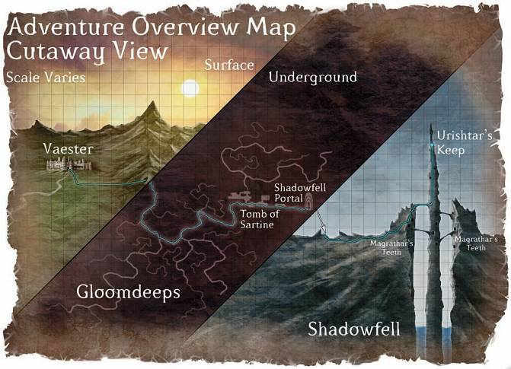
СЦЕНА А1: ПРОВАЛЕННЫЙ РИТУАЛ

Уровень сцены 17 (8 400 опыта)

Обстановка
1 умертвие резни (W)
4 призрака с мечом (S)

Приключение начинается, когда искатели приключений входят в город Ваэстер и направляются к кладбищу. Толпа собирается вокруг мавзолея Железмагов, где жрец Белдан пытается в четвёртый и последний раз совершить над телом Джотана ритуал Оживление Мёртвых.

Когда искатели приключений приблизятся к кладбищу, прочтите:
В этот тёмный дождливый день вокруг открытого мавзолея на городском кладбище собралась толпа. Вы видите молодого жреца Пелора, имеющего очень озабоченный вид и выкрикивающего: «Пелор, к тебе взываю! Верни этого достойного воина к жизни!» За спиной жреца стоит богато одетый мужчина средних лет, с трудом сдерживающий слёзы. Остальные присутствующие тоже выглядят грустными, и многие из них делают защитные знаки и бормочут: «Пелор покинул нас», «Проклятье пало на этот город» и «Бедный, бедный Джотан».

Проверка Внимательности
Сл 13: Ты замечаешь фигуру, стоящую в стороне от толпы и изучающую другой мавзолей. Она одета в тёмный плащ, а на голову от дождя натянут капюшон.

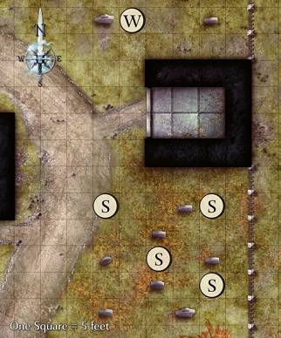
Это стоит Мойшанна. Искатели приключений могут войти на кладбище и присоединиться к толпе, а могут и стоять у ворот, наблюдая за окончанием ритуала. Когда Белдан произносит последние слова ритуала и наносит на труп остатки мази, прочтите:
«... именем Пелора взываю к тебе, Джотан! Вернись к жизни!» — требует юный жрец, завершая ритуал. Тело на каменной плите не шевелится, но внезапно в склепе поднимается резкий ветер и начинает закручиваться тёмный туман. «Этот — мой!» — выкрикивает чей-то жуткий голос и из мавзолея вырывается тёмный туман, отбрасывающий жреца, и толпа разбегается во все стороны. На какой-то момент туман обретает форму дракона, а потом исчезает так же быстро, как возник. На кладбище возникает гробовая тишина, нарушаемая лишь дождём и рыданиями того, богато одетого человека.

Расследование
Происходящее дальше зависит от решений искателей приключений. Скорее всего, если они ещё не зашли на кладбище, они войдут туда, чтобы помочь жрецу и разузнать о только что произошедшем. Короткий разговор с Белданом или Галюмуром позволит узнать информацию, описанную в разделах «предыстория» и «вспомогательные персонажи».
Искатели приключений могут поговорить и с людьми из толпы, которые понемногу начинают расходиться, бормоча о проклятье, павшем на Ваэстер. Мойшанна бросается на помощь к сэру Галюмуру. Она негромко говорит ему: «Я ведь говорила, что это не сработает. Что-то нарушило все привычные устои».
Если ИП подойдут к Мойшанне, смотрите информацию на следующей странице.
Через несколько мгновений после того, как искатели приключений войдут на кладбище, из могил начинает вылезать нежить.

Умертвие резни (W) Громила 18 уровня
Средний природный гуманоид (нежить) Опыт 2 000
Инициатива +14 Чувства Внимательность +13; тёмное зрение
Хиты 182; Ранен 91; смотрите также предсмертный вопль
КД 30; Стойкость 30, Реакция 27, Воля 26
Иммунитет болезни, яд; Сопротивляемость 20 некротическая энергия; Уязвимость 10 излучение
Скорость 7
T Коготь (стандартное; неограниченный) ✦ Исцеление, Некротическая энергия
+21 против КД; урон некротической энергией 3к6 + 8, цель теряет исцеление и становится ослабленной (спасение оканчивает), а умертвие резни восстанавливает 15 хитов.
W Предсмертный вопль (когда хиты опускаются до 0) ✦ Некротическая энергия
Ближняя вспышка 5; нацеливается на врагов; +21 против Стойкости; урон некротической энергий 2к6 + 4. Союзная нежить во вспышке может свободным действием совершить по одной стандартной атаке.
Мировоззрение Хаотично-злое Языки Общий
Сил 26 (+17) Лов 20 (+14) Мдр 9 (+8)
Тел 22 (+15) Инт 12 (+10) Хар 18 (+13)

4 призрака с мечами (S) Соглядатай 17 уровня
Средний теневой гуманоид (нежить) Опыт 1 600 за каждого
Инициатива +19 Чувства Внимательность +14; тёмное зрение
Хиты 90; Ранен 45; смотрите также предсмертный удар
Регенерация 10 (если призрак с мечом получает урон излучением, регенерация не действует до конца его следующего хода)
КД 30; Стойкость 29, Реакция 30, Воля 32
Иммунитет болезни, яд; Сопротивляемость 20 некротическая энергия, неосязаемый; Уязвимость 10 излучение (смотрите также выше регенерация)
Скорость летая 8 (парение); фазирование; смотрите также теневое скольжение
T Теневой меч (стандартное; неограниченный) ✦ Некротическая энергия
+20 против Реакции; урон некротической энергией 2к8 + 7, и цель становится ослабленной (спасение оканчивает).
E Предсмертный удар (когда хиты опускаются до 0) ✦ Некротическая энергия
Призрак с мечом совершает шаг на 4 клетки и рукопашную стандартную атаку, причиняя при попадании дополнительный урон некротической энергией 2к8.
Боевое превосходство ✦ Некротическая энергия
Призрак с мечом причиняет дополнительно 2к6 урона некротической энергией всем целям, над которыми у него есть боевое превосходство.
Теневое скольжение (движение; на сцену)
Призрак с мечом совершает шаг на 6 клеток.
Порождение призраков
Любой гуманоид, убитый призраком с мечом, воскресает самостоятельным призраком с мечом в начале следующего хода создателя, появляясь в пространстве, где он был убит (или в ближайшем свободном пространстве). Воскрешение убитого существа (используя ритуал Оживление Мёртвых) не уничтожает сотворённого призрака.
Мировоззрение Хаотично-злое Языки Общий
Навыки Скрытность +20
Сил 14 (+10) Лов 24 (+15) Мдр 12 (+9)
Тел 18 (+12) Инт 11 (+8) Хар 24 (+15)

Тактика
Умертвие и призраки появляются из-под земли в указанных на карте клетках. Умертвие сосредотачивает атаки на самом сильном с виду искателе приключений, который будет по роли или защитником или атакующим. Оно произносит загробным голосом: «Вы в последний раз вмешались в планы господина». Больше оно ничего не говорит и только нападает. Оркус послал этих существ для уничтожения ИП, которые за последние несколько месяцев причинили ему немало неприятностей. Умертвие бьёт выбранную цель, пока не уничтожит её окончательно.
Тем временем призраки постоянно перемещаются и фазируются (используя теневое скольжение), стремясь окружить врагов и получить боевое превосходство. Они выбирают для атак не более двух врагов, и сражаются до смерти.
Не забывайте использовать предсмертный вопль и предсмертный удар, когда нежить будет уничтожена.

Мойшанна
У этой женщины серая кожа и глаза чёрные, как у ворона. Рыжие волосы заплетены в большую косу. На ней надет плащ поверх обтягивающего кожаного доспеха, а на поясе висит длинный меч.

Мойшанна тиха и скрытна. Вообще-то она стеснительна, но иногда её поведение неправильно принимают за высокомерие. Мойшанна является шадар-кай, но всячески скрывает свою расу. Она была дружна с Джотаном и готова на что угодно, лишь бы вернуть его к жизни. Она предлагает сопроводить ИП в Мрачные Глубины, чтобы найти существо, которое, как она считает, вмешалось в естественный порядок жизни и смерти.
Мрачные Глубины: «В Мрачных Глубинах невероятно темно даже при дополнительном освещении, потому что они связаны с Царством Теней. Там есть портал в Склеп Сартин. Я это знаю, так как была там. Могу проводить вас до Мрачных Глубин, вход туда находится в 8 километрах отсюда».
Склеп Сартин: «Я не смогла пройти через внешние врата склепа и попасть в Царство Теней, но я не прочь попробовать ещё раз. Я должна найти источник неприятностей и спасти дух Джотана. Если хотите, мы можем пойти вместе. Я приведу вас к склепу, и если мы попадём в Царство Теней, я пригожусь, так как знаю много о том мире и его опасностях».

Особенности местности
Освещение: Тусклый свет из-за пасмурной погоды.
Забор: Через 3-метровый забор можно перелезть двумя действиями движения.
Надгробья: Надгробья предоставляют укрытие всем существам, стоящим в их пространстве.
Мавзолей: Это семейный склеп Железмагов, каменное строение с телами предков. Здесь похоронят и труп Джотана.

Мойшанна Налётчик 16 уровня
Средний природный гуманоид, шадар-кай Опыт 1 400
Инициатива +12 Чувства Внимательность +15
Хиты 152; Ранен 76
КД 30; Стойкость 28, Реакция 29, Воля 29
Скорость 6 смотрите также проход в тенях
T Длинный меч (стандартное; неограниченный) ✦ Оружие, Холод
+21 против КД; урон 1к8 + 6 (критический 3к6 + 14 урона холодом). Мойшанна может сделать весь причиняемый этим оружием урон уроном холодом.
Морозный длинный меч (свободное; на день) ✦ Холод
Мойшанна может использовать этот талант, когда она попадает атакой длинным мечом. Цель получает дополнительный урон холодом 2к8, и становится замедленной до конца следующего хода Мойшанны.
Проход в тенях (движение; перезарядка 5 6) ✦ Телепортация
Мойшанна телепортируется на 3 клетки и становится неосязаемой до начала своего следующего хода.
Мировоззрение Без мировоззрения Языки Общий
Навыки Акробатика +15, Проницательность +15, Скрытность +15
Сил 17 (+11) Лов 15 (+10) Мдр 15 (+10)
Тел 16 (+11) Инт 18 (+12) Хар 18 (+12)
Снаряжение кожаный доспех, морозный длинный меч +3

Зацепка: Предложение Мойшанны
«Королеве Воронов противны эти отродья, но одна я не справлюсь. Помогите мне исследовать Склеп Сартин и понять корень бед Ваэстера». Мойшанна обещает провести ИП безопасным путём и по дороге во всём им помогать.
Опыт за задание: 1 600 опыта (дополнительное задание) за исследование Мрачных Глубин и проход через портал в Царство Теней. 12 000 опыта (основное задание) за победу над капитанами Уриштар, их лидером Магратаром и самой Уриштар.
МРАЧНЫЕ ГЛУБИНЫ
В комплекс пещер под названием Мрачные Глубины ведёт несколько маршрутов, включая и те, что уходят глубоко в Подземье. Мойшанна знает два маршрута в Мрачные Глубины с поверхности у Ваэстера. Один из этих маршрутов не проходит через верхние туннели, и информация из этого раздела подразумевает, что ИП пошли этим путём. Спуск по круто уходящим вниз туннелям занимает несколько часов, но отряд оказывается в зоне Г7.
Область возле Склепа Сартин занята колонией ползущих падальщиков, но туннели Подземья заполнены и другими опасностями.
Ниже описаны разнообразные области Мрачных Глубин. Только в двух зонах (Г1 и Г2) есть тактические сцены.

Общие детали
Приведённая здесь информация распространяется на все сцены в Мрачных Глубинах, включая и Склеп Сартин, если только в описании сцены не сказано иное.
Двери: Все двери не заперты, если не сказано иное. Они сделаны из камня (КД 4, Реакция 4, Стойкость 12; хиты 80; Сл выламывания 25).
Стены: В Мрачных Глубинах стены сложены из грубого естественного камня. В склепе использованы гладкие, отполированные камни.

Г1. Ползающая богиня
Этот большой зал стал логовом чудовищно громадного ползущего падальщика, которому поклоняются местные троглодиты. Падальщика защищают несколько циклопов.
Смотрите сцену Г1: Ползающая богиня на 2 странице Второй книги приключения.

Гнездо падальщиков Соглядатай 18 уровня
Опасность Опыт 2 000
Эту пещеру заполняет вонь гниения и разложения. Ближайшая куча отбросов шевелится, будто в ней кто-то ползает.
Опасность: Когда к куче подходит существо, из яиц вылупляются личинки. Сотни зелёных похожих на гусеницы существ вываливаются наружу, наползая друг на друга и на всех, кто оказался рядом.
Внимательность
Для обнаружения кучи проверки не нужны.
Дополнительный навык: Подземелья
✦ Сл 20: Персонаж распознаёт в куче гнездо ползущих падальщиков.
Триггер
Когда существо входит в клетку, смежную с кучей, личинки вылупляются из яиц и нападают.
Атака ✦ Яд
Стандартное действие Ближняя вспышка 1
Цель: Все существа во вспышке
Атака: +21 против Реакции
Попадание: Урон 2к10 + 5, и цель получает продолжительный урон ядом 10 (спасение оканчивает).
Промах: Половина урона, и цель не получает продолжительный урон.
Г2. У склепа
Этот зал находится у Склепа Сартин. Он защищён охранниками и вытягивающей жизнь ловушкой.
Смотрите сцену Г2: У склепа на 4 странице Второй книги приключения.

Г3. Гнёзда падальщиков
В этих пещерах находятся груды мусора, заполненные сотнями яиц ползущих падальщиков. Молодые ползущие падальщики слишком маленькие, и их яд слишком слаб, чтобы повредить другим существам; однако их здесь слишком много, и они всё же представляют собой угрозу.

Г4. Теневой кристалл
Некоторые кристаллы естественного происхождения пропитались некротической энергией Царства Теней.
Теневые кристаллы вызывают искажения пространства. Существо, находящееся в клетке, смежной с теневым кристаллом, может почувствовать связь с другим, похожим местом. Потратив действие движения, оно может активировать эту связь, мгновенно появляясь в клетке, смежной с другим теневым кристаллом, находящимся в пределах дальности. Однако за такой переход существо получает продолжительный урон некротической энергией 5 (спасение оканчивает). Это эффект с ключевым словом «телепортация».

Г5. Пещерные образования
Во всех подобных местах есть одно из естественных образований, описанных ниже (на ваш выбор), но больше в них ничего нет.
Наросты: Стены покрыты тонкостенными трубками диаметром с палец.
Пещерные кораллы: Потолок усеян грубыми сгустками рыхлой кристаллической породы.
Сталактиты: С потолка пещеры свисают каменные образования.

Г6. Пещерный пруд
Приближаясь, искатели приключений слышат низкий постоянный гул.
В этой пещере находится пруд с чистой водой, находящийся у основания водопада, льющегося с потолка и утекающего под каменную стену.

Г7. Послание на стене
Эта пещера пуста, хотя пол засыпан обычным для пещер мусором. На стене видна чёткая надпись на драконьем языке. Прочтите:

Братья, поберегитесь: в тенях прячется Ползающая Богиня. Ни один наш ритуал не смог утолить её бесконечный голод, равно как и пытки, совершённые в её честь.

Это сообщение написано исследователями троглодитов несколько лет тому назад, и оно предназначено для предостережения других племён о Ползающей Богине (смотрите зону Г1).

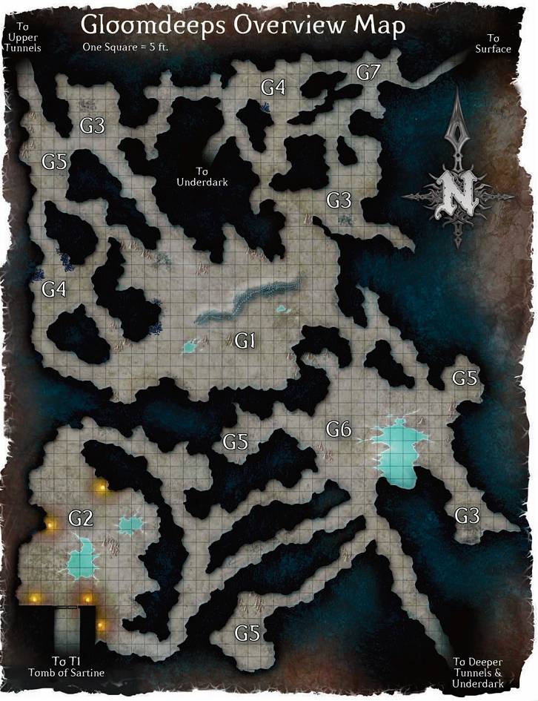

СКЛЕП САРТИН

Ниже описаны разнообразные области Склепа Сартин. В четырёх зонах есть тактические сцены, описанные во Второй книге приключения.

Знания о Склепе Сартин
При успешной проверке Истории персонаж узнаёт следующую информацию:
Сл 20: Сартин была шадар-кай, овладевшей магией теней и иллюзий. Легенды гласят, что после смерти она пошла в услужение Королеве Воронов, став одним из самых могущественных скорбителей. Перед смертью она построила склеп — место, существующее одновременно в мире природы и в мире теней — в котором и должны были храниться её останки.
Сл 25: Одно время был популярен стих о Сартин, ныне оставшийся только в памяти мудрецов:

Сартин служила чёрной птице смерти;
И полчища на смерть вела она.
Когда крыла ворон над ней сомкнулись,
Остались мысли лишь её да пустота.

Сл 27: Сартин оставила в своём склепе величайшее сокровище: свой череп, хранящий знания и таланты для тех, кто верен богине смерти и судьбы.

С0. Обычный коридор
Двустворчатые двери в зоне Г2 ведут в этот пустой коридор. Сами двери защищены ловушкой. Смотрите сцену Г2: У склепа на 4 странице Второй книги приключения.

С1. Преддверие склепа
Здесь находится первая линия обороны склепа от чужаков. Тех, кто проникнет в место упокоения Сартин, ждут охранники и опасная ловушка.
Смотрите сцену С1: Преддверие склепа на 6 странице Второй книги приключения.

С2. Усыпальница резни
Дальнейшему продвижению мешает нежить и искажённое пространство Царства Теней.
Смотрите сцену С2: Усыпальница резни на 8 странице Второй книги приключения.

С3. Забытый образ
Здесь когда-то скрывался кошмарный ужас, готовый напасть на всех чужаков. Теперь же здесь остался только прах и обуглившееся изображение кричащего человека на западной стене, находящееся за ржавой железной решёткой (проверка Силы со Сл 25 для открытия).
С4. Портал мести
Портал в зону С5 защищают суровые стражники.
Смотрите сцену С4: Портал мести на 10 странице Второй книги приключения.

С5. Зал портала
В этой комнате нет ничего кроме пыли и круга светящихся символов на полу. Тот, кто вступит в круг с черепом гуманоида в руках, появляется в таком же круге в зоне С4.

С6. Тусклый раскол
Пол в этом коридоре обвалился в 30-метровую яму, заполненную обломками костей. Искатели приключений должны пересечь 9-метровую яму, у которой не за что зацепиться.
Для того чтобы пролезть вдоль западной стены, требуется совершить проверку Атлетики со Сл 25. Каждый успех позволяет персонажу переместиться действием движения с уменьшенной вдвое скоростью. Результат «20» и меньше означает, что персонаж падает и получает урон 10к10. Вдоль восточной стены перемещаться удобнее (Сл 20).
Совершив прыжок с разбега, персонаж может перепрыгнуть яму, если результат проверки Атлетики будет «36» или больше. Результат меньше этого означает, что перепрыгнуть яму не удалось, и персонаж в неё падает.

С7. Огненный храм
Дверь в зону С7 хитро замаскирована (проверка Внимательности со Сл 25 для обнаружения) за небольшим выступом в каменной стене. За ней находится алтарь, стоящий перед огненной бурей, ярящейся в восточной части комнаты. Это сверхъестественное пламя заполняет всю свою область и горит вечно. Любое существо, входящее в область 4 на 4 клетки с огнём, или начинающее там ход, получает урон огнём 4к10 + 10.
Череп на полу в центре огненной бури является фокусировкой этого эффекта. Это Череп Сартин (смотрите описание артефакта на 24 странице). Для обнаружения черепа в огне требуется проверка Внимательности со Сл 25.

С8. Разбитый амфитеатр
На больших обелисках в этой комнате на Общем и Драконьем языках написаны жуткие угрозы чужакам, но здесь нет ни ловушек, ни существ.

С9. Портал в Царство Теней
Огненные архоны и эфрит охраняют в этой комнате портал, ведущий в область Царства Теней, близкую к Крепости Найтвирм.
Смотрите сцену С9: Портал в Царство Теней на 12 странице Второй книги приключения.

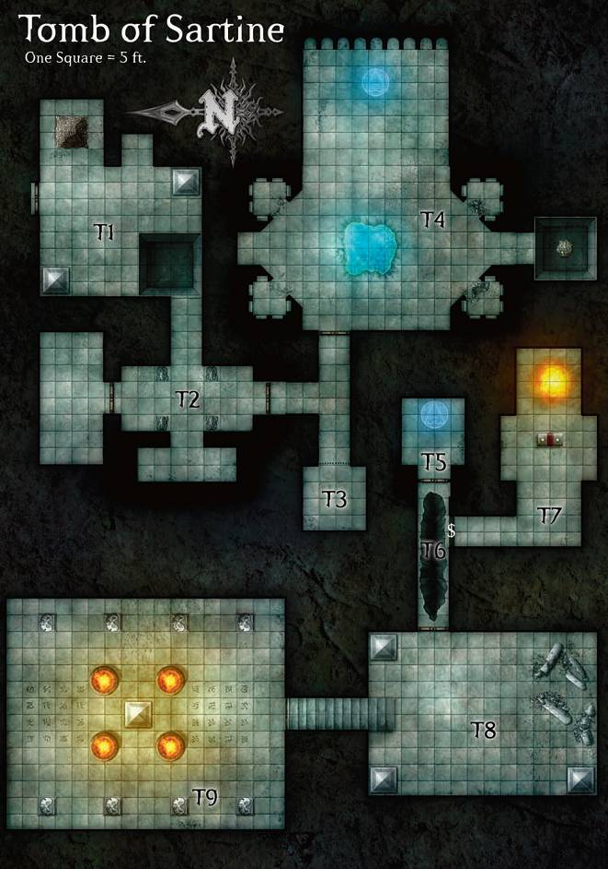

ЗУБЫ МАГРАТАРА

Внешние стены Крепости Найтвирм покрыты острыми шипами, а также там ходят жуткие стражи. Эти стены названы Зубами Магратара, по имени личиночного мага, возглавляющего войска защитников крепости.
Зубы окружают похожий на пропасть ров, за которым находится внутренняя крепость. Ширина стен наверху колеблется от 24 до 36 метров. В толстых стенах, как в сотах, много комнат, но лишь малая часть из них используется войсками, занимающими крепость; остальные стоят либо пустыми, либо запечатанными.

Перемещение по Зубам
Комплекс из пустых комнат, составляющих Зубы Магратара, слишком велик, а обитаемые области слишком удалены друг от друга, чтобы был смысл составлять их полную карту. На первый взгляд перемещения по этому огромному комплексу кажутся сложными, но по Зубам есть только один, причём очевидный путь, ведущий от места прибытия искателей приключений до части стены, где обитает сам Магратар. Все сцены, описанные в этом разделе, происходят вдоль этого пути. Есть другие проходы и комнаты, но при взгляде на них видно, что там много веков никто не появлялся.
Искатели приключений могут легко перемещаться между отдельными областями Зубов, не рискуя потеряться — следы бесчисленных слуг Уриштар очень и очень заметны. Путешествие на обычной скорости между двумя сценами занимает 2к10 + 5 минут. Когда искатели приключений устанут, они могут найти множество свободных комнат, подходящих для продолжительного отдыха, просто войдя в уходящий в сторону коридор, покрытый пылью. Однако если они будут совершать слишком много продолжительных отдыхов, увеличится вероятность попасть в случайную сцену

ПРИКЛЮЧЕНИЯ В ЦАРСТВЕ ТЕНЕЙ
Царство Теней это отражение мира природы — тёмное и искажённое отражение. Это ещё и первое место, куда попадают души, оторвавшись от своих тел. Ниже описаны планарные свойства Царства Теней. Больше информации об этом плане можно узнать из приложения Справочник Планов.

СВОЙСТВА ЦАРСТВА ТЕНЕЙ
Тип: Параллельный план.
Размер и форма: Царство Теней является параллельным планом, с измерениями и топографией, подобными таковым из мира смертных.
Гравитация: Обычная.
Изменчивость: Обычная.
Мрак: Царство Теней приглушает источники света, уменьшая радиус освещения в два раза. Факел, например, освещает 2 клетки вместо 5; фонарь освещает 5 клеток вместо 10. Магические источники света не модифицируются.
(смотрите «дополнительные сцены» на следующей странице).
Вот как проще всего пройти по Зубам: зоны П1—П4 (логово Порафера), потом зоны В1—В4 (ледяные залы Ворста), потом зоны Д1—Д5 (война Деданума), и наконец, зоны З1—З3 (патруль Зрая, наверху стены). Если искатели приключений залезут на стены или взлетят туда, они будут встречать угрозы в обратном порядке. В каком бы порядке не пошли искатели приключений, они должны победить всех капитанов, командующих каждой из частей Зубов. После этого Магратар будет поджидать их, чтобы убить, когда они направятся в башню по узкому мосту (сцена З4: Гнев Магратара, 48 страница Второй книги приключения).
Подъём по стене: ИП могут залезть на стены (проверка Атлетики со Сл 25) или взлететь туда, если у них есть такая возможность. В этом случае они встречают патруль слаадов. Переходите к сцене З3, находящейся на 46 странице Второй книги приключения.

Общие детали
Приведённая здесь информация распространяется на все сцены в Зубах Магратара, если только в описании сцены не сказано иное.
Освещение: Тусклый свет магическим образом излучается стенами и потолком.
Двери: Если не сказано иное, то двери изготовлены из камня (КД 4, Реакция 4, Стойкость 12; 80 хитов; Сл выламывания 25), и не заперты.
Стены и полы: Стены и пол грубо обработаны и изготовлены из тёмного камня, необычного, но местного для Царства Теней.

Субординация
Магратар отвечает только перед Уриштар. Он управляет обороной крепости через четырёх капитанов, которые, в свою очередь, командуют отдельными войсками. Все эти капитаны, а также связанные с ними части крепости, описаны ниже.
Сейчас Магратара на стенах нет, он отправился на разведку территории Королевы Воронов. Тем не менее, личиночный маг всегда знает, где в крепости находятся его капитаны, так как все они носят настроенные кольца душ (смотрите ниже). Сам он носит особое кольцо, кольцо Магратара, связывающее его с другими. Если все четыре кольца душ собираются в одном месте дольше, чем на несколько минут, Магратар поймёт, что что-то идёт не так — произошло нападение или мятеж. Он тут же возвращается на стены и нападает на искателей приключений, готовящихся пройти дальше.
Кольца душ и кольцо Магратара
Все капитаны носят или имеют при себе кольца душ, платиновые кольца, украшенные искоркой света (это скованные души). Каждое кольцо настроено на текущего владельца, что позволяет последнему входить и выходить из Башни Уриштар (смотрите «вход в башню» на странице 16). Настроенное кольцо души позволяет владельцу и вплоть до десяти его союзников проходить в башню по любому из мостиков.
Настроить кольцо души на нового владельца можно одним лишь способом: нужно поместить его на расстояние не более 10 клеток от кольца Магратара и трёх остальных колец душ. Таким образом, искатели приключений не смогут попасть в башню, пока не соберут все кольца душ, а также кольцо Магратара. Смотрите «новые магические предметы» на 25 странице.

Прибытие в Царство Теней
Когда искатели приключений впервые появляются в Царстве Теней, они видят перед собой возвышающуюся стену Крепости Найтвирм. Однако прежде чем они смогут туда попасть, на них нападают жуткие слуги Уриштар.
Смотрите сцену У1: Прибытие на 14 странице Второй книги приключения.

Вход на Зубы
Скорее всего, искатели приключений войдут через проём, находящийся на уровне земли и видимый с того места, где они появляются. Ниже приводятся описания тактических сцен, привязанных к указанным местам.

П1—П4. Логово Порафера
Ночной ходок Порафер командует нежитью. Ему поручено охранять и защищать странный источник сияния, который Уриштар так и не смогла подавить после захвата башни. Драконица надеется, что нежить Порафера сможет остановить всех чужаков.

В1—В4. Ледяные залы Ворста
Ворст это ледяной архон, возглавляющий компанию любящих холод существ. Он создал здесь небольшую империю льда. Магратар позволяет Ворсту творить всё, что вздумается, пока архон защищает Зубы и интересы Уриштар.

Д1—Д5. Война Деданума
Деданум, наёмник азер, нанятый для обороны крепости, обычно держит свои войска в патрулях на верхних уровнях Зубов. Несколько месяцев тому назад здесь началось некое вторжение — открылся портал, и оттуда повалили разные отродья. Капитан-наёмник так и не смог запечатать портал, и по Зубам расползлись чудища. Возможно, растущая мощь вихря над башней оказывает на ткань Царства Теней некий побочный эффект.
З1—З3. Патруль слаадов Зрая
Зрай, чёрный слаад, возглавляет своих собратьев. Магратар не позволяет этим хаотическим существам свободно разгуливать по крепости. Он совершил ритуал сковывания на Зрае и его последователях, отчего они свободно патрулируют только верх Зубов. Однако, даже несмотря на этот ритуал, слаад и другие войска иногда устраивают кровавые схватки.

З4. Гнев Магратара
Рано или поздно личиночный маг Магратар узнает о неприятностях, когда ИП соберут вместе кольца душ. Он телепортируется на Зубы и в сопровождении стражей нападает на искателей приключений. Это может произойти через несколько минут после победы над Зраем, отчего такая атака станет особо опасной. Даже если ИП отойдут от мостика, Магратар появится здесь, и будет ждать их возвращения.
Если искатели приключений победят Магратара, они получат кольцо Магратара и настроят кольца душ, получив возможность пройти в Башню Уриштар.
Смотрите сцену З4: Гнев Магратара на 48 странице Второй книги приключения.

Дополнительные сцены
Если отряд часто совершает продолжительные отдыхи в коридорах и комнатах Зубов, он рискует нарваться на патрулирующих чудовищ. За каждый продолжительный отдых в Зубах после первого, бросайте 1к20 и добавляйте +4 за каждый совершённый до этого продолжительный отдых. Если результат будет «20» или больше, на место их отдыха выходит патруль.

Мрачный патруль (уровень 18; 10 000 опыта)
✦ 1 рыцарь смерти (элитный солдат 17 уровня; 50 страница Бестиария)
✦ 2 бодака похитителя (солдат 18 уровня; 36 страница Бестиария)
✦ 1 предвестник гнили (солдат 20 уровня; 223 страница Бестиария)

Порафер послал отряд нежити патрулировать Зубы в пределах своей зоны ответственности. Предвестник гнили и бодак устремляются в рукопашный бой, а рыцарь смерти занимает тактически выгодную позицию, и атакует самых опасных противников, как можно чаще используя нечестивое пламя для ободрения союзников.

Делегация Ворста (уровень 19; 12 000 опыта)
✦ 1 знатный ракшас (контроллер 19 уровня; 217 страница Бестиария)
✦ 4 ледяных архона морозных молота (солдат 19 уровня; 20 страница Бестиария)

Ворст получил власть с помощью поддерживающих его «отрядов громил». Ледяные архоны наваливаются на врагов, замедляя их молотами и аурами. Ракшас командует из-за их спин, используя призрачную приманку для удержания ИП на труднопроходимой местности и искажение сознания для уменьшения их защит от атак архонов.

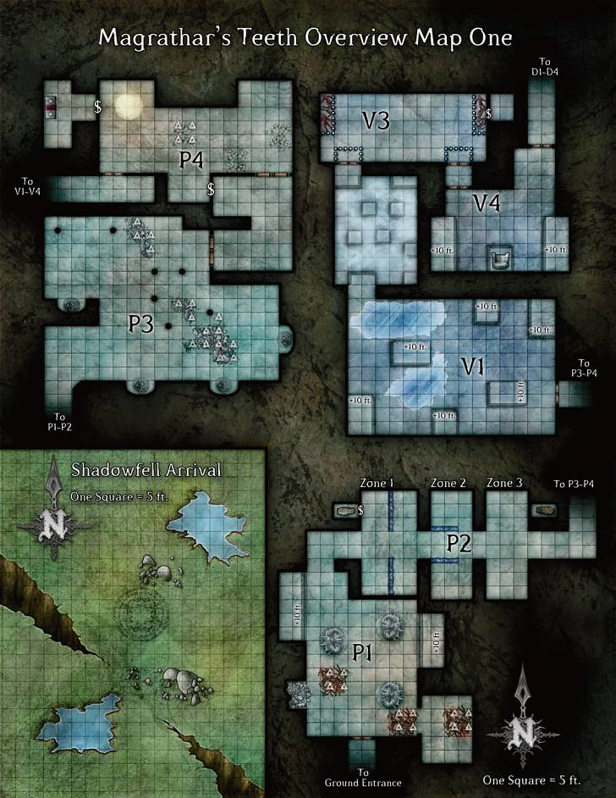

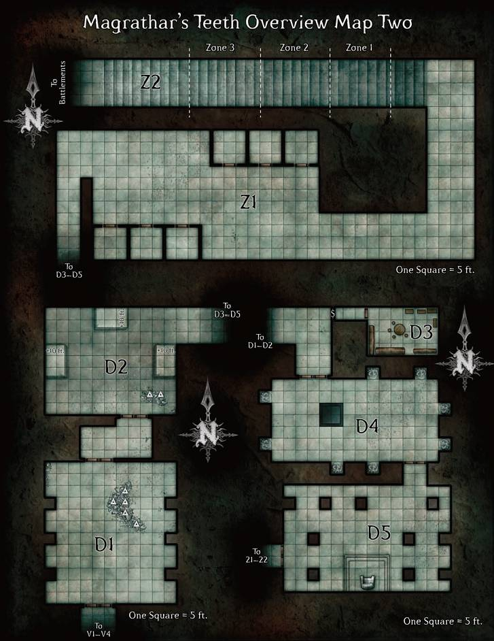

БАШНЯ УРИШТАР
В центральную башню Крепости Найтвирм можно попасть с Зубов Магратара через несколько мостиков, прокинутых над пропастью, но только самый высокий мостик ведёт в нужный зал. Вершина Башни Уриштар выглядит пронзающей сердце тьмы, и вокруг неё вращается облако.

Обитатели башни
Многие из существ, служащих Уриштар в башне, происходят из кланов ракшасов, доверивших свою судьбу теневому дракону. Лидером всех ракшасов является знатный Варун. Варун часами сидит Зале Знаний (Зона Б7), где он непрестанно изучает тайны Царства Теней. Всё, что Варун узнаёт, он передаёт Уриштар, так что теневая драконица всё больше и больше понимает тёмное крутящееся облако, которое она называет Вихрем Душ.
Варун позвал служить Уриштар и других представителей своего клана, включая Кайлаша, наёмного убийцу, прославившегося своей невероятной жестокостью. Кайлаш специализируется на пытках: он утверждает, что его изысканные техники могут извлечь информацию даже из трупа! Уриштар разместила Кайлаша в хорошо снаряжённом Зале Инквизиции (зона Б8).
И Кайлаш и Варун очень преданы Уриштар. Они считают, что когда-нибудь драконица станет силой, способной потягаться с Королевой Воронов. Когда этот день придёт, они хотят быть на стороне Уриштар, чтобы получить бессмертие, которое она подарит им за верную службу.

Вихрь Душ
Когда Уриштар только захватила Крепость Найтвирм, то, что сейчас выглядит как чёрный водоворот, видимый за много километров, было всего лишь мёртвенно-холодным сгустком, кружащимся вокруг древнего шпиля. Благодаря собственным наблюдениям и тому, что узнал Варун, она поняла, как открыть щель и заполнить её вырванной из тел жизненной энергией — душами смертных, которые должны пройти через Царство Теней на суд Королевы Воронов. Именно из-за этого вихрь разросся до таких громадных размеров. Драконьи призраки (смотрите описание на странице 20) постоянно подлетают к вихрю, сбрасывают свежие души, и улетают в поисках новой добычи.
План Уриштар, подсказанный снами и кошмарами, состоит в том, чтобы продолжать увеличивать вихрь, пока он не охватит весь план. Драконица не знает, что будет потом. Более того, она боится продолжать, она боится спать, и при этом она боится останавливаться на полпути.
Мостики
Четыре узких моста связывают внутренние стены Зубов Магратара с центральной башней, все они примерно по 30 метров, но все находятся на разной высоте. Ширина мостов примерно 6 метров (иногда уже, иногда шире), и построены они из того же чёрного камня, из которого построены Зубы и башня. Они очень прочные, и сломать их можно, только приложив невероятные усилия.
Мосты проходят над разломом, заполненным стоячей безжизненной водой. Падение с моста в воду причиняет урон 5к10 + 100.
Смотрите сцену Б0: Нападение на мосту, находящееся на 52 странице Второй книги приключения.

Башня снаружи
Башня построена из того же чёрного камня, что и остальная часть крепости. Камень плохо обработан, так его по нему довольно легко лазать. (Сл Атлетики 15). Тот, кто захочет влезть на башню или взлететь туда, обнаружит, что в башне нет видимых входов и окон. Верхний этаж находится под открытым небом, хотя с земли этого не видно, так как шпиль упирается прямо в Вихрь Душ, и его вершина закрыта облаками и тенями.
Нежить и существа с происхождением «теневой» могут без вреда входить в вихрь, но все остальные живые существа, хотя бы прикоснувшиеся к его границе, теряют 1к6 исцелений в раунд. Искателям приключений не нужно подвергаться этому эффекту, чтобы знать, что облако опасно: любое существо, подошедшее к нему на 30 метров, понимает, что оно опасно и вытягивает жизнь.

Вход в башню
В Башне Уриштар есть четыре входа, каждый из которых связан с мостиком. Ни один из них не закрыт и не заблокирован. Башня закрывает доступ другими средствами: из-за соприкосновения с Вихрем Душ, она обрела новые свойства. В башню могут входить только души и бестелесные создания, а также те, кто хотя бы месяц провёл рядом, приспосабливаясь к окружающей среде. Исключение сделано для тех, кто носит настроенное на него кольцо души, или находится в компании с тем, кто его носит.
Когда искатели приключений впервые попробуют пройти в башню, их остановит непреодолимое поле. Попытки телепортации тоже бесполезны. Успешная проверка Магии со Сл 20 даст понять, что башня впускает только лишённых тел созданий, существ, приспособившихся к окружающей среде и тех, у кого есть особый ключ. Искателям приключений нужны четыре кольца душ и кольцо Магратара.
Зоны из Башни Уриштар описаны на странице 18. В четырёх зонах происходят тактические сцены.

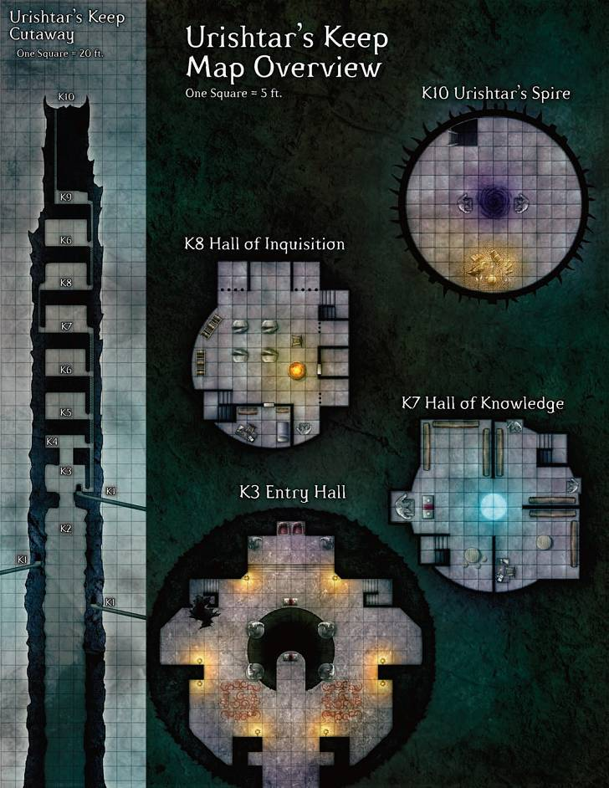

Общие детали
Приведённая здесь информация распространяется на все сцены в башне, если только в описании сцены не сказано иное.
Освещение: Темнота, если в описании сцены не сказано обратное.
Двери: Если не сказано иначе, то двери не заперты. Они изготовлены из камня (КД 4, Реакция 4, Стойкость 12; 80 хитов; Сл выламывания 25).
Стены и пол: Стены и пол изготовлены из грубо обработанного тёмного камня, местного для Царства Теней.

Б1. Входы в башню
Над каждым входом в Башню Уриштар начертано послание на Драконьем языке:

За мной лежит конец всех душ;
За мною смерть, причём необратимая.

Эти сообщения написаны Уриштар, которая, захватив крепость под Вихрем Душ, решила, что получила власть над жизнью и смертью.
Все мостики за исключением самого высокого ведут в пустую шахту зоны Б2.

Б2. Пустая шахта
Когда искатели приключений войдут в Башню Уриштар по любому из мостиков кроме верхнего, они оказываются в огромном пустом цилиндре, представляющем собой нижнюю часть башни. Если вниз бросить факел или другой источник света, то можно заметить небольшие выступы там, где раньше были этажи, ныне обвалившиеся.
Круглая дыра в потолке выходит в зону Б3.

Б3. Вход в жилище
Этот круглый зал изображён на одной из сторон прилагающейся карты. Искателей приключений здесь ждут как минимум две сцены, первые за время их входа в башню.
Длинная и узкая спиральная лестница связывает это место с зонами Б4 и Б9.
Смотрите сцену Б3а: Охрана входа на 54 странице Второй книги приключения.
Смотрите сцену Б3б: Вторая волна охранников на 56 странице Второй книги приключения.

Б4. Пещера вроков
По лишённой света полости разбросаны многочисленные объеденные трупы. Вонь от гниения перебивает все чувства.

Эта тёмная комната, попасть в которую можно только через отверстие в полу, служит гнездом для большой общины вроков. Одновременно в гнезде находится примерно шесть вроков, остальные охотятся или развлекаются вне башни.
Б5. Зал древней смерти
Когда искатели приключений выходят на этот этаж, они видят одну лишь тьму, и только навязчивая призрачная музыка слышится из большой гулкой комнаты. Музыка флейты сопровождается словами, произнесёнными шёпотом на архаичной форме Первичного, которые с трудом могут понять даже те, кто знают этот язык. Песня то появляется, то исчезает, без всякой видимой причины.
Певец: Магратар определил, что певца не нужно бояться. Однако последователи Уриштар боятся невидимого певца и избегают этой области.
Песня: Слова описывают древнюю войну, в которой жадные и злые «Яркие» сражались с «Первыми» после того как попытались украсть у них самую дорогую вещь — сокровище невиданной красоты и изящества.
Вход в зал: Если искатели приключений войдут в зал, песня обрывается. Источники света, которые искатели приключений внесут с собой, будут испускать вдвое меньше света, то есть будут светить в четверть от полной силы.
Исследование комнаты ничего не даёт. Комната безопасна, и в ней можно отдыхать, даже продолжительное время. Что бы ни обитало здесь, оно уступает место искателям приключений.

Б6. Пустой зал
В пустых залах находятся лишь сломанные статуи, пыль и кости.

Б7. Зал знаний
Уриштар хранит здесь свою библиотеку. Варун, предводитель ракшасов, соорудил здесь свою штаб-квартиру.
Смотрите сцену Б7: Зал знаний на 58 странице Второй книги приключения.

Б8. Зал допросов
Инквизитор Уриштар, Кайлаш, проводит здесь свои допросы. Живёт он тут же, в соседней комнате.
Смотрите сцену Б8: Зал допросов на 60 странице Второй книги приключения.

Б9. Лестница на башню
Внутренний лестничный колодец, идущий через всю башню, оканчивается здесь. Дальше наверх ведёт 3-метровая квадратная шахта, выходящая на площадку, где под Вихрем Душ Уриштар организовала своё логово. По одной стенке шахты идёт ряд железных перекладин, по которым и нужно взбираться наверх. Длина шахты — 42 метра.

Б10. Шпиль Уриштар
Здесь обитает сама Уриштар. Битва с ней является завершающей сценой приключения, и если искатели приключений ещё не достигли 20 уровня, это сражение может стать последним в их жизни.
Смотрите сцену Б10: Шпиль Уриштар на 62 странице Второй книги приключения.
НОВЫЕ ЧУДОВИЩА
Драконий призрак
Драконьи призраки возникают из самых мерзких частей душ драконов, что позволяет им существовать даже после смерти тела. Драконьи призраки пожиратели душ особенно омерзительны, так как они устраивают охоту за свежими душами, вошедшими в Царство Теней после смерти физического тела.

Драконий призрак Соглядатай 19 уровня
Большой теневой магический зверь (дракон, нежить) Опыт 2 400
Инициатива +18 Чувства Внимательность +20; тёмное зрение
Туман разложения аура 2; враги в ауре становятся ослабленными.
Хиты 107; Ранен 53
Регенерация 10 (если драконий призрак получает урон излучением, регенерация не действует до конца его следующего хода)
КД 33; Стойкость 32, Реакция 31, Воля 32
Иммунитет болезни, яд; Сопротивляемость 10 некротическая энергия, неосязаемый; Уязвимость 10 излучение (смотрите также выше регенерация)
Скорость летая 8 (парение); фазирование; смотрите также теневое скольжение
T Теневой укус (стандартное; неограниченный) ✦ Некротическая энергия
Досягаемость 2; +24 против КД; урон некротической энергией 1к10 + 6.
T Теневой коготь (стандартное; на сцену) ✦ Некротическая энергия
Досягаемость 2; +24 против КД; урон некротической энергией 3к6 + 8, и цель теряет одно исцеление.
W Смертельное дыхание (стандартное; перезарядка 5 6) ✦ Некротическая энергия
Ближняя волна 5; +22 против Реакции; урон 2к6 + 7, и цель получает продолжительный урон некротической энергией 10 (спасение оканчивает).
Боевое превосходство ✦ Некротическая энергия
Драконий призрак причиняет дополнительно 2к6 урона некротической энергией всем целям, над которыми у него есть боевое превосходство.
Теневое скольжение (движение; на сцену)
Драконий призрак совершает шаг на 8 клеток.
Мировоззрение Хаотично-злое Языки Драконий
Сил 20 (+14) Лов 20 (+14) Мдр 22 (+15)
Тел 22 (+15) Инт 12 (+10) Хар 14 (+11)
Тактика драконьего призрака
Драконьи призраки могут чувствовать, когда жизнь смертного подходит к концу. Они также не чураются вырывать душу из оков тела. Они всеми путями пытаются получить боевое превосходство, постоянно совершая теневой укус. Они используют теневой коготь в самый выгодный для этого момент, а смертельное дыхание — когда в область действия попадает сразу несколько врагов.

Драконий призрак душеед Налётчик 19 уровня
Большой теневой магический зверь (дракон, нежить) Опыт 2 400
Инициатива +15 Чувства Внимательность +19; тёмное зрение
Облако смерти аура 2; враги в ауре не могут использовать исцеления. Для врагов местность в ауре считается труднопроходимой местностью.
Хиты 136; Ранен 68
Регенерация 10 (если драконий призрак получает урон излучением, регенерация не действует до конца его следующего хода)
КД 33; Стойкость 32, Реакция 30, Воля 31
Иммунитет болезни, яд; Сопротивляемость 10 некротическая энергия, неосязаемый; Уязвимость 10 излучение (смотрите также выше регенерация)
Скорость летая 8 (парение); фазирование; смотрите также теневой удар
T Теневой укус (стандартное; неограниченный) ✦ Некротическая энергия
Досягаемость 2; +24 против КД; урон некротической энергией 1к12 + 6.
W Смертельное дыхание (стандартное; перезарядка 5 6) ✦ Некротическая энергия
Ближняя волна 5; +22 против Реакции; урон некротической энергией 1к12 + 6, и цель получает продолжительный урон некротической энергией 10 (спасение оканчивает).
W Кража воли (малое 1/раунд; неограниченный)
Ближняя вспышка 5; нацеливается на одно существо во вспышке; автоматическое попадание; цель становится замедленной (спасение оканчивает).
Пожирание души (свободное, когда душеед делает врага раненым укусом или смертельным дыханием; на сцену) ✦ Исцеление
Цель теряет 1 исцеление, а душеед восстанавливает 34 хита.
Теневой удар (движение; на сцену)
Душеед совершает шаг на 8 клеток и может совершить стандартную рукопашную атаку до, во время или после этого перемещения.
Мировоззрение Хаотично-злое Языки Драконий
Сил 22 (+15) Лов 19 (+13) Мдр 21 (+14)
Тел 21 (+14) Инт 10 (+9) Хар 13 (+10)

Тактика душееда
Сражение душеед начинает с кражи воли, если цель находится в его зоне действия, или со смертельного дыхания, если в пределах 5 клеток от него есть несколько врагов. После этого он переходит на рукопашный бой, мешая врагам аурой облако смерти. Став впервые раненым, он использует пожирание души, чтобы украсть у жертвы часть жизненной энергии и обновить свои силы.

КРАЖА ВОЛИ
Если драконий призрак душеед использует талант кража воли на беспомощной душе недавно умершего смертного, эта душа станет обездвиженной. Обездвиженная душа на 8 часов прекращает свой путь по Царству Теней. Теперь душеед может переносить эту душу в передних лапах как твёрдый предмет. Существа без особого снаряжения и особых способностей никак не могут повлиять на обездвиженную душу.
Из-за того, что из мира природы в Царство Теней идёт постоянный поток душ смертных, душеед всегда носит с собой душу, которую можно будет съесть, проголодавшись.

Драконий призрак душевяз Контроллер 20 уровня
Большой теневой магический зверь (дракон, нежить) Опыт 2 800
Инициатива +16 Чувства Внимательность +19; тёмное зрение
Усики ужаса аура 5; враги в ауре становятся замедленными, и получают штраф –2 к броскам атаки. Если драконий призрак получает урон излучением, его аура перестаёт действовать до конца его следующего хода.
Хиты 141; Ранен 70
КД 34; Стойкость 32, Реакция 33, Воля 31
Иммунитет болезни, яд; Сопротивляемость 10 некротическая энергия, неосязаемый; Уязвимость 10 излучение (смотрите также выше усики ужаса)
Скорость летая 8 (парение); фазирование; смотрите также теневое скольжение
T Вяжущая атака (стандартное; неограниченный) ✦ Некротическая энергия
Досягаемость 2; +25 против КД; урон некротической энергией 2к6 + 7, и цель становится обездвиженной (спасение оканчивает).
Q Вяжущая вспышка (стандартное; перезарядка 5 6) ✦ Некротическая энергия
Зональная вспышка 2 в пределах 20 клеток; +24 против Реакции; урон некротической энергией 4к8 + 7, и цель становится обездвиженной (спасение оканчивает).
W Теневое дыхание (стандартное; перезарядка 6) ✦ Некротическая энергия
Ближняя волна 5; +24 против Реакции; урон некротической энергией 4к10 + 7.
Вязка душ ✦ Исцеление, Некротическая энергия
Когда душевяз успешно атакует обездвиженное существо, он восстанавливает 10 хитов.
Теневое скольжение (движение; на сцену)
Драконий призрак совершает шаг на 8 клеток.
Мировоззрение Хаотично-злое Языки Драконий
Сил 17 (+13) Лов 22 (+16) Мдр 18 (+14)
Тел 20 (+15) Инт 14 (+12) Хар 19 (+14)

Тактика душевяза
Душевяз может обездвиживать и захватывать жизненную силу смертных существ. С помощью ауры усики ужаса он замедляет врагов и уменьшает их эффективность в бою, так что может позволить себе держать в пределах досягаемости как можно больше врагов. Он постоянно использует вяжущую атаку, подготавливая цель для вязки душ. Он пытается поймать группу врагов сразу двумя зональными атаками, вяжущей вспышкой и теневым дыханием. Как только один из этих талантов перезаряжается, призрак тут же его использует ещё раз.

Драконий призрак душегуб Громила 21 уровня
Большой теневой магический зверь (дракон, нежить) Опыт 3 200
Инициатива +15 Чувства Внимательность +13; тёмное зрение
Усики погибели аура 2; враги, входящие в ауру, или начинающие в ней ход, получают урон некротической энергией 10.
Хиты 183; Ранен 91
КД 33; Стойкость 33, Реакция 30, Воля 28
Иммунитет болезни, яд; Сопротивляемость 10 некротическая энергия, неосязаемый; Уязвимость 10 излучение (смотрите также ниже губление души)
Скорость летая 8 (парение); фазирование; смотрите также теневое скольжение
T Губящая атака (стандартное; неограниченный) ✦ Некротическая энергия
Досягаемость 2; +24 против КД; урон некротической энергией 3к8 + 7.
T Губление души (стандартное; перезарядка 5 6) ✦ Исцеление, Некротическая энергия
Досягаемость 2; +24 против КД; урон некротической энергией 4к8 + 7, цель теряет 1 исцеление, а душегуб восстанавливает 45 хитов. Если драконий призрак получает урон излучением, он не может до конца своего следующего хода использовать этот талант
Теневое скольжение (движение; на сцену)
Драконий призрак совершает шаг на 8 клеток.
Мировоззрение Хаотично-злое Языки Драконий
Сил 26 (+18) Лов 20 (+15) Мдр 16 (+13)
Тел 24 (+17) Инт 9 (+9) Хар 14 (+12)
Тактика душегуба
Душегуб — это яростное чудовище, сведённое с ума своей сущностью нежити. Он становится источником неконтролируемого гнева и агрессии, обычно направляющим ярость против духов (которых его губящие атаки рвут на лохмотья) или живых смертных существ. Он атакует живых, чтобы выпустить их дух, который тоже можно будет поймать и уничтожить.
Душегуб постоянно совершает губящие атаки, хотя у него хватает сообразительности использовать губление души, когда этот талант перезаряжается и ему нужно восстановить потерянные хиты.

Знание о драконьих призраках
При успешной проверке Религии персонаж узнаёт следующую информацию:
Сл 14: Драконьи призраки сродни призракам гуманоидов: это духи с некромантной сущностью Царства Теней.
Сл 22: Драконьи призраки появляются разными путями. Одни порождаются самим Царством Теней или мощными некромантными ритуалами, а другие возникают сами собой из трупов самых злых драконов.
Сл 27: Душееды, душевязы и душегубы это редко встречающиеся чудовища из Царства Теней. Это искажённые мертворождённые отпрыски мощной теневой драконицы по имени Уриштар, удобряющей свои яйца захваченными душами несчастных смертных. Некоторые такие драконьи призраки получили независимость, и теперь охотятся в Царстве Теней небольшими стаями, но многие всё ещё выполняют таинственные планы Уриштар.
Сл 29: Душегубы это безумные драконьи призраки, потерявшие контроль над своим безграничным гневом, и теперь выслеживающие живых и мёртвых с целью уничтожения их душ. Некоторые из них всё ещё служат Уриштар, но явно не по своему согласию.

Сцены с драконьими призраками
Драконьих призраков можно найти охотящимися в Царстве Теней возле Крепости Найтвирм или в патрулях у вихря душ.

Патруль драконьих призраков, сцена 19 уровня(12 000 опыта)
✦ 2 драконьих призрака (соглядатай 19 уровня)
✦ 3 драконьих призрака душееда (налётчик 19 уровня)

Охотничий отряд драконьих призраков, сцена 19 уровня (13 200 опыта)
✦ 1 драконий призрак душевяз (контроллер 20 уровня)
✦ 1 драконий призрак (соглядатай 19 уровня)
✦ 2 драконьих призрака душееда (налётчик 19 уровня)
✦ 1 драконий призрак душегуб (громила 21 уровня)
Теневой дракон
Теневые драконы это вероломные чудовища, обитающие в самых тёмных уголках Царства Теней. Скрываясь в Подземье этого плана или командуя войсками из руин старых городов, заполненных нежитью, они всегда являются важной силой.
С виду теневой дракон выглядит неосязаемым. Его тёмная шкура и прозрачная чешуя помогают сливаться с окружением. У теневых драконов, часто принимаемых за чёрных драконов, на голове

Молодой теневой дракон Одиночный налётчик 8 уровня
Большой теневой магический зверь (дракон) Опыт 1 750
Инициатива +14 Чувства Внимательность +12; тёмное зрение
Хиты 344; Ранен 172; смотрите также выдох от ранения
КД 23; Стойкость 20, Реакция 21, Воля 18
Сопротивляемость 15 некротическая энергия; Уязвимость излучение (когда теневой дракон получает урон излучением, один из его шаров тьмы оканчивается)
Спасброски +5
Скорость 8, летая 8 (парение), дальний перелёт 10, плавая 8; смотрите также теневая ходьба
Единицы действия 2
T Укус (стандартное; неограниченный) ✦ Некротическая энергия
Досягаемость 2; +13 против КД; урон 1к8 + 4, и цель становится ослабленной (спасение оканчивает).
T Коготь (стандартное; неограниченный)
Досягаемость 2; +13 против КД; урон 1к6 + 3.
E Бешенство дракона (стандартное; неограниченный)
Дракон совершает атаку укусом и когтём.
E Удар хвостом (немедленный ответ, когда враг промахивается по дракону рукопашной атакой; неограниченный)
Дракон атакует врага, промахнувшегося по нему; +13 против КД; урон 1к6 + 4.
W Оружие дыхания (стандартное; перезарядка 5 6) ✦ Некротическая энергия
Ближняя волна 5; +11 против Стойкости; урон некротической энергией 2к6 + 5, цель теряет одно исцеление и становится ослабленной (спасение оканчивает). Последствие: Цель лишается сопротивляемости некротической энергии до конца сцены. Промах: Половина урона, и цель не теряет исцеление.
W Выдох от ранения (свободное, когда впервые становится раненым; на сцену) ✦ Некротическая энергия
Оружие дыхания дракона перезаряжается, и он тут же его использует.
W Ужасающая внешность (стандартное; на сцену) ✦ Страх
Ближняя вспышка 5; нацеливается на врагов; +11 против Воли; цель становится изумлённой до конца следующего хода дракона. Последствие: Цель получает штраф –2 к броскам атаки (спасение оканчивает).
Q Шар тьмы (малое 1/раунд; поддержание малым; неограниченный) ✦ Зона
Зональная вспышка 2 в пределах 10 клеток; этот талант создаёт зону тьмы, которая остаётся на месте до конца следующего хода дракона. Зона блокирует линию обзора для всех существ кроме самого дракона. Все существа, находящиеся в зоне целиком (кроме самого дракона), становятся ослеплёнными.
Боевое превосходство
Теневой дракон причиняет дополнительно 1к6 урона всем целям, над которыми у него есть боевое превосходство.
Теневая ходьба (движение; неограниченный) ✦ Телепортация
Теневой дракон, находящийся как минимум в одной клетке шара тьмы, может телепортироваться в любой другой шар тьмы, находящийся в пределах линии обзора. Он должен окончить это перемещение как минимум в одной клетке второго шара тьмы.
Мировоззрение Злое Языки Драконий, Общий
Навыки Запугивание +9, Скрытность +15
Сил 20 (+9) Лов 23 (+10) Мдр 16 (+7)
Тел 14 (+6) Инт 12 (+5) Хар 11 (+4)
рога на голове загнуты назад. На шее у них в несколько рядов растут шипы, а на мощном хвосте есть плавник.

Взрослый теневой дракон Одиночный налётчик 14 уровня
Большой теневой магический зверь (дракон) Опыт 5 000
Инициатива +21 Чувства Внимательность +16; тёмное зрение
Хиты 685; Ранен 342; смотрите также выдох от ранения
КД 29; Стойкость 25, Реакция 27, Воля 21
Сопротивляемость 20 некротическая энергия; Уязвимость излучение (когда теневой дракон получает урон излучением, один из его шаров тьмы оканчивается)
Спасброски +5
Скорость 9, летая 9 (парение), дальний перелёт 12, плавая 9; смотрите также теневая ходьба
Единицы действия 2
T Укус (стандартное; неограниченный) ✦ Некротическая энергия
Досягаемость 2; +19 против КД; урон 1к10 + 5, и цель становится ослабленной (спасение оканчивает).
T Коготь (стандартное; неограниченный)
Досягаемость 2; +19 против КД; урон 1к8 + 4.
E Бешенство дракона (стандартное; неограниченный)
Дракон совершает атаку укусом и когтём.
E Удар хвостом (немедленный ответ, когда враг промахивается по дракону рукопашной атакой; неограниченный)
Дракон атакует врага, промахнувшегося по нему; +19 против КД; урон 1к8 + 5.
W Оружие дыхания (стандартное; перезарядка 5 6) ✦ Некротическая энергия
Ближняя волна 5; +17 против Стойкости; урон некротической энергией 2к8 + 6, цель теряет одно исцеление и становится ослабленной (спасение оканчивает). Последствие: Цель лишается сопротивляемости некротической энергии до конца сцены. Промах: Половина урона, и цель не теряет исцеление.
W Выдох от ранения (свободное, когда впервые становится раненым; на сцену) ✦ Некротическая энергия
Оружие дыхания дракона перезаряжается, и он тут же его использует.
W Ужасающая внешность (стандартное; на сцену) ✦ Страх
Ближняя вспышка 5; нацеливается на врагов; +17 против Воли; цель становится изумлённой до конца следующего хода дракона. Последствие: Цель получает штраф –2 к броскам атаки (спасение оканчивает).
Q Шар тьмы (малое 1/раунд; поддержание малым; неограниченный) ✦ Зона
Зональная вспышка 2 в пределах 10 клеток; этот талант создаёт зону тьмы, которая остаётся на месте до конца следующего хода дракона. Зона блокирует линию обзора для всех существ кроме самого дракона. Все существа, находящиеся в зоне целиком (кроме самого дракона), становятся ослеплёнными.
Боевое превосходство
Теневой дракон причиняет дополнительно 2к6 урона всем целям, над которыми у него есть боевое превосходство.
Теневая ходьба (движение; неограниченный) ✦ Телепортация
Теневой дракон, находящийся как минимум в одной клетке шара тьмы, может телепортироваться в любой другой шар тьмы, находящийся в пределах линии обзора. Он должен окончить это перемещение как минимум в одной клетке второго шара тьмы.
Мировоззрение Злое Языки Драконий, Общий
Навыки Запугивание +14, Скрытность +22
Сил 23 (+15) Лов 26 (+17) Мдр 18 (+11)
Тел 17 (+10) Инт 15 (+9) Хар 14 (+9)
Тактика теневого дракона
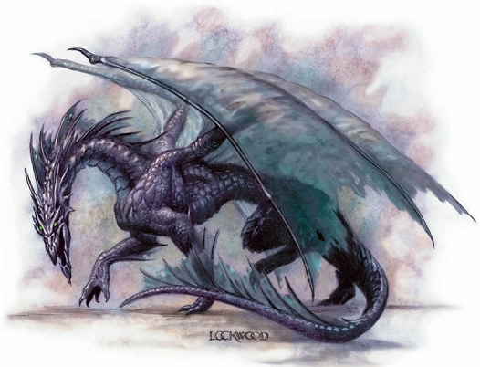
Теневой дракон редко сражается честно. Он скрывается во тьме, выжидая удобный момент для нападения. На практике теневой дракон может несколько часов красться за добычей, ничем не выдавая себя. Когда же он, наконец, нападает, он бросает шары тьмы, а потом использует теневую ходьбу для перемещения и удачного использования оружия дыхания, тратя при этом единицу действия. Пока враги ослаблены этой атакой, дракон начинает рвать их клыками и когтями, не забывая создавать новые шары тьмы для телепортации.

Знание о теневых драконах
При успешной проверке Магии персонаж узнаёт следующую информацию:
Сл 24: Теневые драконы заселяют разрушенные города и затонувшие дворцы. Они невероятно жадны и алчны, и охочи до власти и богатства. Теневые драконы постоянно порабощают другие расы, делая из них солдат и рабов.

Старый теневой дракон Одиночный налётчик 24 уровня
Огромный теневой магический зверь (дракон) Опыт 30 250
Инициатива +25 Чувства Внимательность +22; тёмное зрение
Хиты 1 100; Ранен 550; смотрите также выдох от ранения
КД 41; Стойкость 37, Реакция 41, Воля 37
Сопротивляемость 30 некротическая энергия; Уязвимость излучение (когда теневой дракон получает урон излучением, один из его шаров тьмы оканчивается)
Спасброски +5
Скорость 10, летая 10 (парение), дальний перелёт 20, плавая 10; смотрите также теневая ходьба
Единицы действия 2
T Укус (стандартное; неограниченный) ✦ Некротическая энергия
Досягаемость 3; +29 против КД; урон 2к10 + 9, и цель становится ослабленной (спасение оканчивает).
T Коготь (стандартное; неограниченный)
Досягаемость 3; +29 против КД; урон 1к10 + 9.
E Бешенство дракона (стандартное; неограниченный)
Дракон совершает атаку укусом и когтём.
E Удар хвостом (немедленный ответ, когда враг промахивается по дракону рукопашной атакой; неограниченный)
Дракон атакует врага, промахнувшегося по нему; +29 против КД; урон 2к8 + 9.
W Оружие дыхания (стандартное; перезарядка 5 6) ✦ Некротическая энергия
Ближняя волна 5; +27 против Стойкости; урон некротической энергией 2к12 + 5, цель теряет одно исцеление и становится ослабленной (спасение оканчивает). Последствие: Цель лишается сопротивляемости некротической энергии до конца сцены. Промах: Половина урона, и цель не теряет исцеление.

Сл 29: Теневая драконица Уриштар контролирует замок под названием Крепость Найтвирм. Она как-то связана с облаком тьмы, кружащимся над шпилем замка, и ходят слухи, что она пытается получить власть, захватывая души мёртвых.

W Выдох от ранения (свободное, когда впервые становится раненым; на сцену) ✦ Некротическая энергия
Оружие дыхания дракона перезаряжается, и он тут же его использует.
W Ужасающая внешность (стандартное; на сцену) ✦ Страх
Ближняя вспышка 10; нацеливается на врагов; +25 против Воли; цель становится ошеломлённой до конца следующего хода дракона. Последствие: Цель получает штраф –2 к броскам атаки (спасение оканчивает).
Q Шар тьмы (малое 1/раунд; поддержание малым; неограниченный) ✦ Зона
Зональная вспышка 2 в пределах 20 клеток; этот талант создаёт зону тьмы, которая остаётся на месте до конца следующего хода дракона. Зона блокирует линию обзора для всех существ кроме самого дракона. Все существа, находящиеся в зоне целиком (кроме самого дракона), становятся ослеплёнными.
Боевое превосходство
Теневой дракон причиняет дополнительно 4к6 урона всем целям, над которыми у него есть боевое превосходство.
Теневая ходьба (движение; неограниченный) ✦ Телепортация
Теневой дракон, находящийся как минимум в одной клетке шара тьмы, может телепортироваться в любой другой шар тьмы, находящийся в пределах линии обзора. Он должен окончить это перемещение как минимум в одной клетке второго шара тьмы.
Мировоззрение Злое Языки Драконий, Общий
Навыки Запугивание +20, Скрытность +26
Сил 25 (+19) Лов 29 (+21) Мдр 21 (+17)
Тел 20 (+17) Инт 18 (+16) Хар 17 (+15)

Фанатик Бездны
Фанатики Бездны возникают, когда природные гуманоиды (обычно это люди) целиком посвящают себя Бездне. Обычно превращение совершается ритуалом, хотя некоторые из тех, кто посвятил жизнь служению демонам, самопроизвольно превращаются после нескольких лет совершения злых деяний. Когда происходит эта перемена, из тела хозяина вырывается окровавленное крылатое чудище. У него остаётся гуманоидное тело, правда искажённое до неузнаваемости.

Фанатик Бездны метатель Артиллерия 20 уровня
Средний стихийный гуманоид (демон) Опыт 2 800
Инициатива +15 Чувства Внимательность +14; тёмное зрение
Хиты 148; Ранен 74
КД 32; Стойкость 32, Реакция 32, Воля 34
Сопротивляемость 20 изменчивая (2/сцену; смотрите 283 страницу Бестиария)
Скорость 4, летая 8 (парение)
T Опасный хвост (стандартное; неограниченный) ✦ Некротическая энергия
+27 против КД; урон 1к8 + 4, и цель получает продолжительный урон некротической энергией 10 (спасение оканчивает); смотрите также кровавая кара.
R Стрела из Бездны (стандартное; неограниченный) ✦ Некротическая энергия
Дальнобойный 20; +25 против Реакции; урон некротической энергией 2к8 + 9, и цель получает продолжительный урон некротической энергией 5 (спасение оканчивает).
Q Вспышка одиночества (стандартное; перезарядка 5 6) ✦ Некротическая энергия
Зональная вспышка 2 в пределах 10 клеток; +25 против Стойкости; урон некротической энергией 1к10 + 9, и цель становится ослабленной (спасение оканчивает).
Кровавая кара ✦ Некротическая энергия
В раненом состоянии атаки фанатика Бездны причиняют дополнительный урон некротической энергией 2к6.
Мировоззрение Хаотично-злое Языки Бездны, Общий
Навыки Магия +21
Сил 14 (+12) Лов 20 (+15) Мдр 19 (+14)
Тел 22 (+16) Инт 22 (+16) Хар 18 (+14)

Фанатик Бездны драчун Громила 20 уровня
Средний стихийный гуманоид (демон) Опыт 2 800
Инициатива +12 Чувства Внимательность +12; тёмное зрение
Хиты 230; Ранен 115
КД 32; Стойкость 32, Реакция 29, Воля 30
Сопротивляемость 20 изменчивая (2/сцену; смотрите 283 страницу Бестиария)
Скорость 6, летая 4 (парение)
T Опасный коготь (стандартное; неограниченный) ✦ Некротическая энергия
+23 против КД; урон 2к8 + 6, и цель получает продолжительный урон некротической энергией 5 (спасение оканчивает); смотрите также кара слабых.
W Предсмертный удар (свободное действие; когда хиты опускаются до 0) ✦ Некротическая энергия
Ближняя вспышка 1; +23 против КД; урон некротической энергией 1к8 + 6.
Кровавая кара ✦ Некротическая энергия
В раненом состоянии атаки фанатика Бездны причиняют дополнительный урон некротической энергией 2к6.
Мировоззрение Хаотично-злое Языки Бездны, Общий
Навыки Атлетика +19
Сил 18 (+14) Лов 14 (+12) Мдр 15 (+12)
Тел 20 (+15) Инт 13 (+12) Хар 16 (+13)
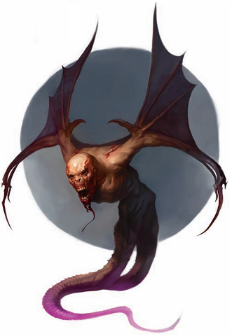Тактика фанатика Бездны
Фанатики Бездны метатели предпочитают сражаться на расстоянии, полагаясь на атаки стрелой из Бездны и вспышкой одиночества. Они быстро летают, как можно дольше оставаясь вне досягаемости врагов. Фанатики Бездны драчуны же наоборот, устремляются в рукопашный бой, полагаясь на опасный коготь.

Знание о фанатиках Бездны
При успешной проверке Магии персонаж может узнать следующую информацию:
Сл 14: Фанатики Бездны это существа из мира природы, изменённые силами Бездны, и ставшие невероятно сильными.
Сл 22: Фанатики Бездны бывают разными, одни предпочитают атаковать на расстоянии, а другие — бить когтями.
Сл 27: Поговаривают, что фанатики Бездны как-то связаны с Оркусом, хотя никаких доказательств этому нет.

Сцены с фанатиками Бездны
Фанатиков Бездны обычно можно найти в сопровождении демонов или демонических слуг.

Ударный отряд Бездны, сцена 21 уровня (18 600 опыта)
✦ 1 глабрезу (элитный громила 23 уровня)
✦ 1 фанатик Бездны драчун (громила 20 уровня)
✦ 2 фанатика Бездны метателя (артиллерия 20 уровня)
МАГИЧЕСКИЕ ПРЕДМЕТЫ
В этом приключении среди сокровищ встречаются новые предметы. Все они описаны ниже.

Череп Сартин
Череп Сартин это артефакт, подходящий для персонажей конца этапа совершенства.

Череп Сартин Этап совершенства
Эту реликвию Сартин оставила, когда отказалась от смертной оболочки и ушла в Царство Теней в поисках Королевы Воронов. Артефакт представляет собой обожженный чёрный череп, постоянно испускающий тёмный дым. На ощупь он тёплый.
Череп Сартин это магическая сфера +4 со следующими свойствами и талантами:
Улучшение: Броски атаки и урона
Критический: +4к6 урона
Свойство: Вы получаете бонус предмета +2 к проверкам Истории.
Свойство: Вы получаете тёмное зрение.
Свойство: Вы получаете сопротивляемость некротической энергии 10 и сопротивляемость огню 10.
Талант (На день ✦ Инструмент, Магический, Огонь): Стандартное действие. Вы можете использовать огненный взрыв (волшебник 7).
Талант (На день ✦ Инструмент, Магический, Силовое поле, Созидание): Стандартное действие. Вы можете использовать упругую сферу Отилука (волшебник 15).
Особенность: Каждый раз, когда один из атакующих талантов Черепа попадает по Уриштар, драконица получает уязвимость к излучению 20 (спасение оканчивает).

Цели Черепа Сартин
✦ Распространять поклонение Королеве Воронов.
✦ Слать живым заслуженную награду: смерть.
✦ Безжалостно устранять тех, кто вмешивается в дела смерти и не связан при этом с Королевой Воронов, особенно тех, кто присягнул демоническому повелителю Оркусу.

Отыгрыш Черепа Сартин
Череп Сартин говорит с владельцем грубым шёпотом, используя яркие метафоры при описании своей суровой точки зрения. Когда его впервые возьмут, артефакт спрашивает: «У кого хватит силы или воли для владения тем, что осталось от Сартин, служанки Королевы Воронов?»

ОТНОШЕНИЕ
Начальный показатель | 5
Владелец получает уровень | +1к10
Владелец поклоняется Королеве Воронов | +2
Владелец позволяет союзнику умереть естественной смертью | +2
Владелец убивает демона или последователя Оркуса (макс. 1/день) | +1

Довольное (16—20)
«Мы с черепом поём хвалы Королеве Воронов, царство которой чисто как недавно выпавший снег».
Череп признаёт владельца подходящим проводником для славы Королевы Воронов.
Бонус улучшения Черепа увеличивается до +5.
Критический: +5к6 урона
Свойство: Это оружие причиняет дополнительный урон 2к6 демонам и существам, служащим Оркусу.
Талант (На день ✦ Магический, Некротическая энергия, Огонь): Малое действие. Вы можете создать ауру чёрного пламени (аура 5), которая существует до конца сцены. Все враги, входящие в ауру или начинающие в ней ход, получаю урон некротической энергией 5 и урон огнём 5.

Удовлетворённое (12—15)
«Череп показал мне истинную природу жизни и смерти, и он постоянно проверяет мою решимость и приверженность идеалам Королевы Воронов».
Череп считает, что он, возможно, нашёл прекрасный проводник, но до конца он не уверен. Он продолжает учить и проверять, и дарует владельцу дополнительный талант, направленный против врагов Королевы Воронов.

Талант (На день ✦ Инструмент, Магический, Некротическая энергия, Огонь): Стандартное действие. Вы можете метнуть из Черепа шар чёрного пламени (зональная вспышка 1 в пределах 10 клеток); Мудрость против Реакции; урон некротической энергией и огнём 3к10 + модификатор Мудрости.
Талант (на сцену): Малое действие. Вы можете распознать агента Оркуса; ближняя вспышка 3; Мудрость против Воли; в случае успеха вы знаете, был ли персонаж сознательно союзником Оркуса или помогал ли он за последний год агентам Оркуса.

Обычное (5—11)
«Этот череп шепчет мне, требует, чтобы я вступил в тень Королевы Воронов, и разнёс всем её бессмертные слова».
Череп осторожно исследует природу нового владельца, определяя его преданность Королеве Воронов, отношение к смерти и умиранию и планы относительно Оркуса и его агентов.

Неудовлетворённое (1—4)
«Череп шепчет мне ужасные вещи, постоянно объясняя, что только Королева Воронов отправит мою душу навстречу окончательной судьбе. А ещё он напоминает, что и он, и Королева Воронов недовольны моим поведением».
Череп недоволен владельцем, и скоро покинет его в поисках более подходящего хозяина.

Особенность: Вы получаете штраф –2 к броскам атаки и урона по всем существам кроме демонов и тех, кто служит Оркусу. Штраф применяется даже если вы не используете и даже не держите Череп.

Сердитое (0 и ниже)
«Я подвёл Королеву Воронов, и даже Череп отвергает меня!»
Череп больше не хочет быть с владельцем.

Бонус улучшения Черепа уменьшается до +3.
Критический: +3к6 урона
Особенность: Вы получаете штраф –5 к броскам атаки и урона по всем существам кроме демонов и тех, кто служит Оркусу. Штраф применяется даже если вы не используете и даже не держите Череп.
Уход
«Череп должен отдохнуть и собраться с силами, пока Королеве Воронов вновь не понадобятся его услуги».
Череп знает, что пришло время покинуть текущего владельца. В следующий раз, когда хиты персонажа опускаются до 0, череп взрывается вспышкой чёрного пламени (вспышка 3; автоматически попадает по всем врагам во вспышке (если состояние «удовлетворительное» или лучше) или всем существам во вспышке (если состояние «неудовлетворённое» или «сердитое»); урон некротической энергией 15 и урон огнём 15). Череп снова возникает в Склепе Сартин, ожидая нового героя Королевы Воронов. Если Череп перед уходом был как минимум удовлетворённым, он оставляет после себя магическую сферу +5.

Кольцо Магратара
Это кольцо было даровано личиночному магу Магратару, когда он согласился служить теневой драконице Уриштар и защищать Крепость Найтвирм. Уриштар нашла это кольцо в тихой пустой крепости, когда она только поселилась здесь. Способности кольца медленно росли вместе со знаниями Уриштар о крепости, особенно после того как она полностью открыла Вихрь Душ над башней.

Кольцо Магратара Уровень 18
Это платиновое кольцо, инкрустированное шестью маленькими бриллиантами, содержит на внутренней поверхности написанное на разных языках одно и то же слово — «душа». Одетое кольцо меняет свою температуру от тёплой, когда владелец здоров, до ледяной, когда владелец болен или ранен.
Ячейка предмета: Кольцо 85 000 зм
Свойство: Требуется, чтобы владелец был настроен на Кольцо Магратара. Вы можете пройти через один из пяти входов в Башню Уриштар. Вплоть до десяти союзников, находящихся в пределах 10 клеток от вас, могут войти в Башню вместе с вами.
Талант (Неограниченный): Стандартное действие. Цель — существо, носящее кольцо души и находящееся при этом в пределах 5 клеток. Эта цель тратит исцеление, но не восстанавливает хитов, а становится настроенным на носимое кольцо души.
Талант (На день ✦ Исцеление): Свободное действие, когда вы получаете урон психической энергией. Используйте исцеление.
Талант (На день ✦ Исцеление): Свободное действие, когда враг в пределах 5 клеток от вас становится раненым. Используйте исцеление.
Талант (На день): Стандартное действие. Используйте исцеление, но не восстанавливайте хиты. Вместо этого вы становитесь настроенным на это кольцо

Знание
При успешной проверке Магии персонаж узнаёт следующую информацию о Кольце Магратара:
Сл 20: Магратар был могущественным волшебником, очень хитрым и очень злым. Его эксперименты с сущностью и переселением душ привели его в Царство Теней.
Сл 25: Магратар погиб в Царстве Теней во время эксперимента, но вернулся к жизни в виде личиночного мага, и его знание душ и энергии, заключённой в них, в новом теле только усилилось.
Кольцо души
Это одно из колец, позволяющих входить в Башню Уриштар. Оно привязывается к владельцу, и содержит заключённую душу, выглядящую как искорка света.

Кольцо души Уровень 15
Это платиновое кольцо, инкрустированное яркой искоркой, содержит на внутренней поверхности написанное на разных языках одно и то же слово — «душа».
Ячейка предмета: Кольцо 25 000 зм
Свойство: Требуется, чтобы владелец был настроен на это кольцо (смотрите выше описание Кольца Магратара). Вы можете пройти через один из пяти входов в Башню Уриштар. Вплоть до десяти союзников, находящихся в пределах 10 клеток от вас, могут войти в Башню вместе с вами.

Клинок Царства Теней
Этот клинок — желанное оружие для тех, кто живёт в Царстве Теней или часто там бывает, так как он выкован из тьмы и пропитан энергией смерти.

Клинок Царства Теней Уровень 20+
Чёрный клинок этого оружия впитывает свет и движется будто живой.
Урв 19 | +4 | 105 000 зм | Урв 24 | +5 | 525 000 зм
Урв 29 | +6 | 2 625 000 зм
Оружие: Лёгкий клинок, топор, тяжёлый клинок
Улучшение: Броски атаки и урона
Критический: +1к6 урона излучением за каждый плюс.
Свойство: Когда это оружие используется против теневого существа или нежити, успешная атака причиняет также урон излучением 5 и делает это существо замедленным до конца вашего следующего хода.
Талант (На сцену): Малое действие. Вы становитесь неосязаемым до конца своего следующего хода.
Талант (На день): Стандартное действие. Вы совершаете шаг на расстояние вплоть до 6 клеток, и совершаете две стандартные рукопашные атаки в любой момент до, после или во время этого шага.

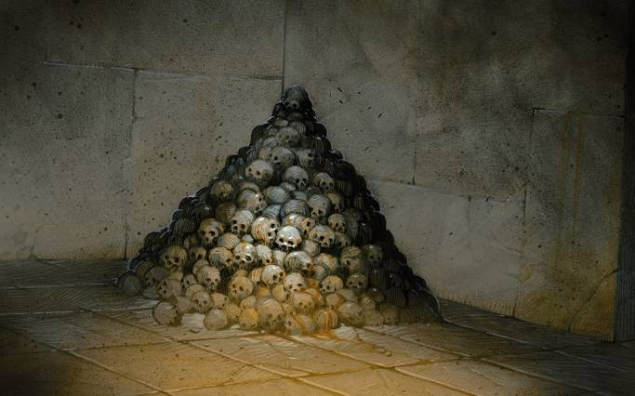Груда черепов

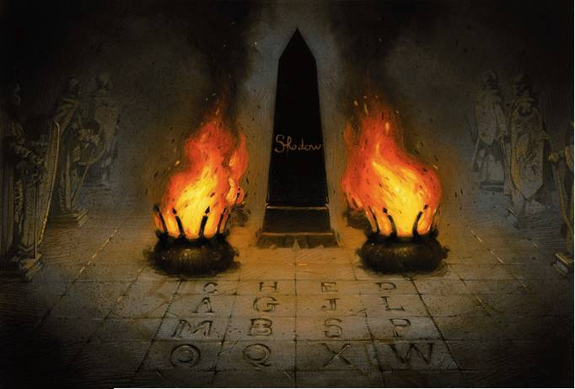Зал обелиска
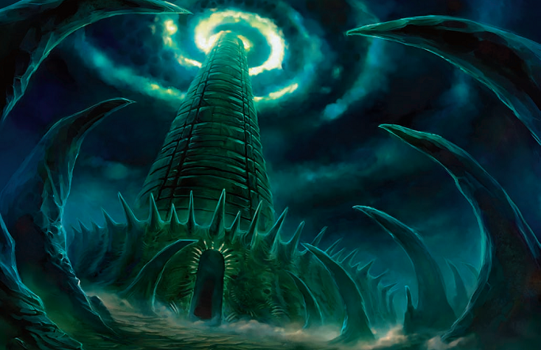Царство Теней

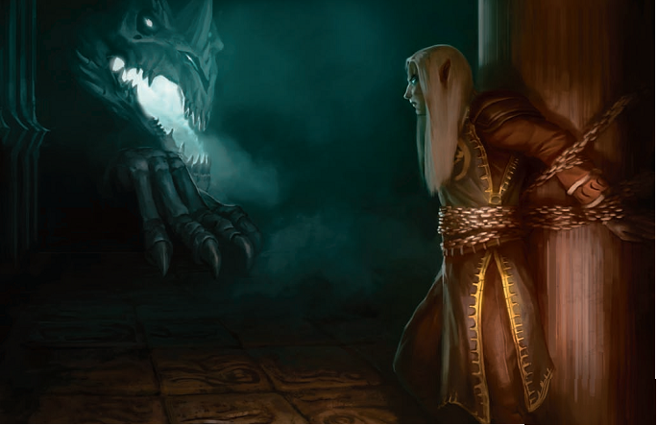Драколич
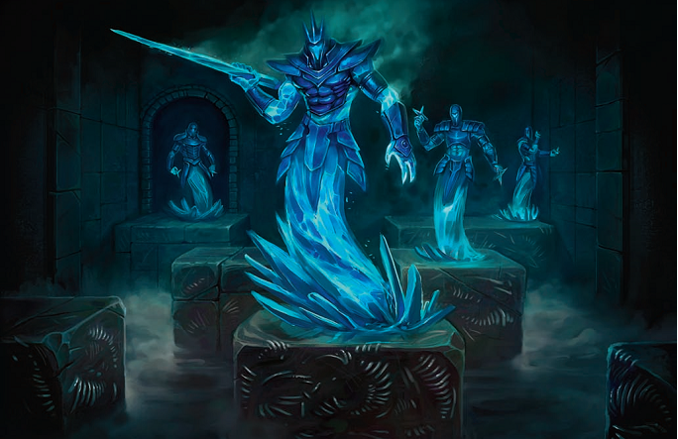Ледяной туман

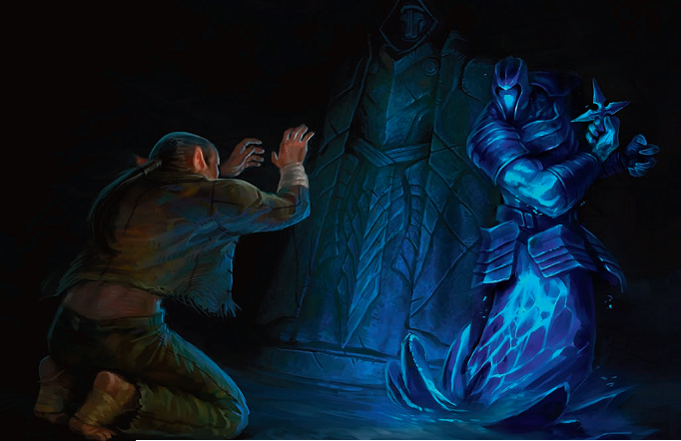Пленники
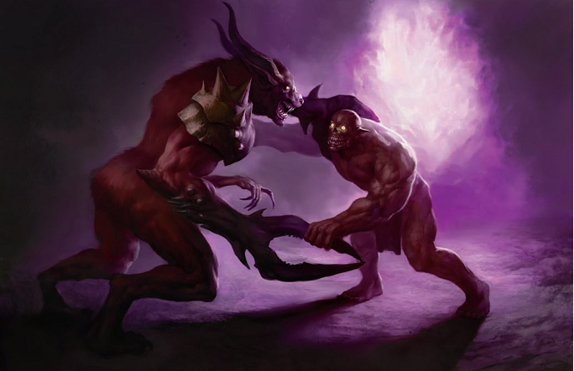Странная схватка

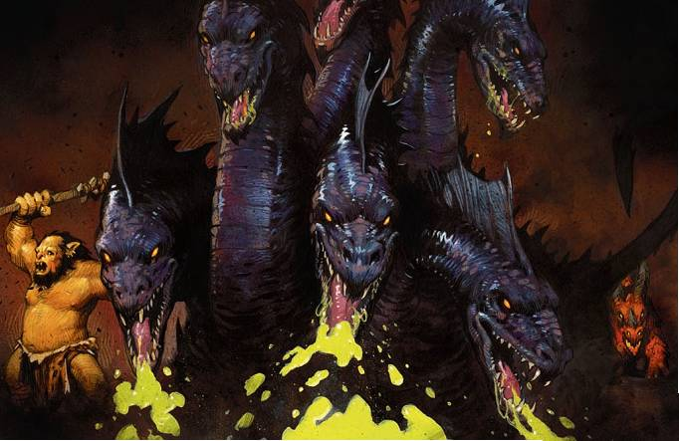Гидра
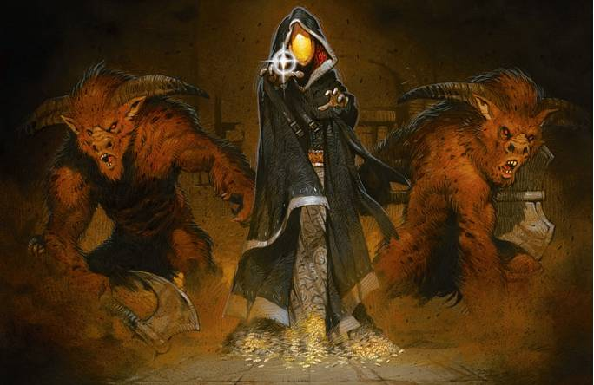Магратар

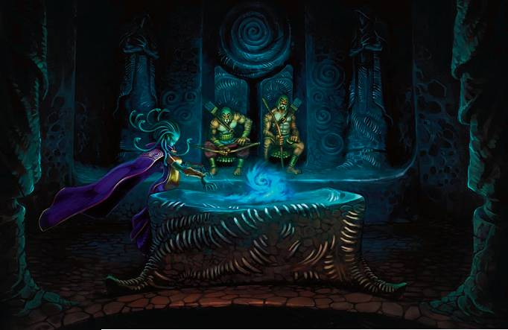Вход в башню
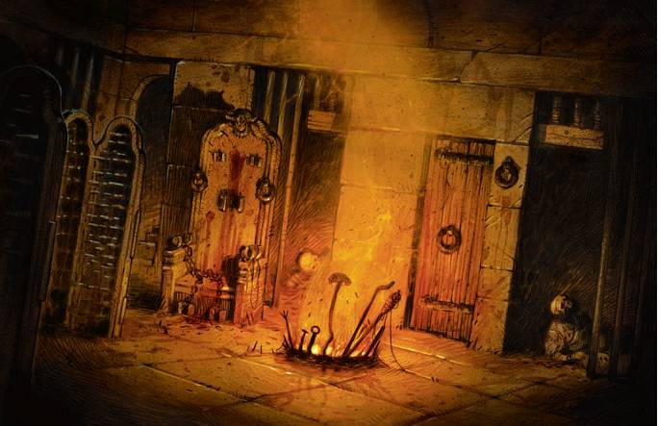Зал пыток

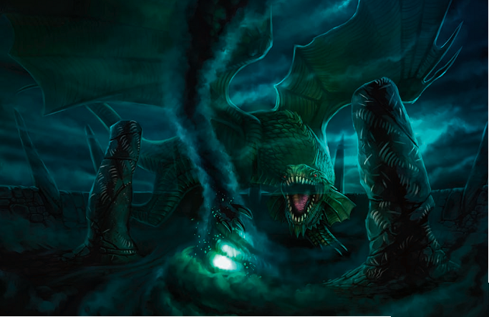Шпиль Уриштар

